AnketologBox
Инструкция по использованию

help@anketolog.ru 8 (983) 126 2772 anketolog.ru

AnketologBox – это специальное программное обеспечение для организации и администрирования опросов и тестов, устанавливаемое на вашем сервере. Оно состоит из двух основных частей: собственно администрирования и редактора вопросов.

Оглавление
Администрирование 4
Группы 4
Пользователи 5
Анкеты 6
Журнал приложения 16
Настройки вопросов анкеты 17
Редактор 17
Верхнее меню 17
Управление вопросами 18
Типы вопросов 18
Возможности редактирования вопросов 19
Настройки отображения вопросов 21
Дополнительные параметры в тексте вопроса 22
Режимы просмотра анкеты 23
Настройки логики анкеты 24
Логические правила 24
Правила отображения вопросов 31
Подстановка вариантов ответа из предыдущих вопросов 34
Квотирование ответов 35
Рандомизация вопросов и страниц анкеты 35
Проведение А/В-тестирования 37
Настройки анкеты 39
Настройка параметров отображения анкеты 39
Настройки заполнения анкеты 43
Настройка внешнего вида анкеты 44
Режим «Тест» 45
Сбор ответов 50

Администрирование
Администрирование — это та часть платформы, на которую вы попадаете сразу после регистрации в системе AnketologBox. Здесь вы можете управлять анкетами, доступами к ним, а также контролировать, чтобы программное обеспечение работало стабильно.

Группы
Чтобы приступить к работе, первое, что необходимо сделать — создать группу. Далее вы сможете включать в неё пользователей, которые будут иметь доступ к платформе для создания анкет.
Нажмите Добавить группу на верхней панели платформы, введите её название и нажмите кнопку Создать.
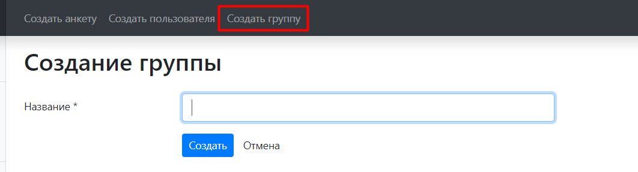
Все созданные группы будут располагаться во вкладке Группы, находящейся в левой части панели.
После открытия вкладки вы сможете увидеть дату создания группы, количество добавленных в неё пользователей, а также отредактировать её название — для этого нужно нажать на значок шестеренки.
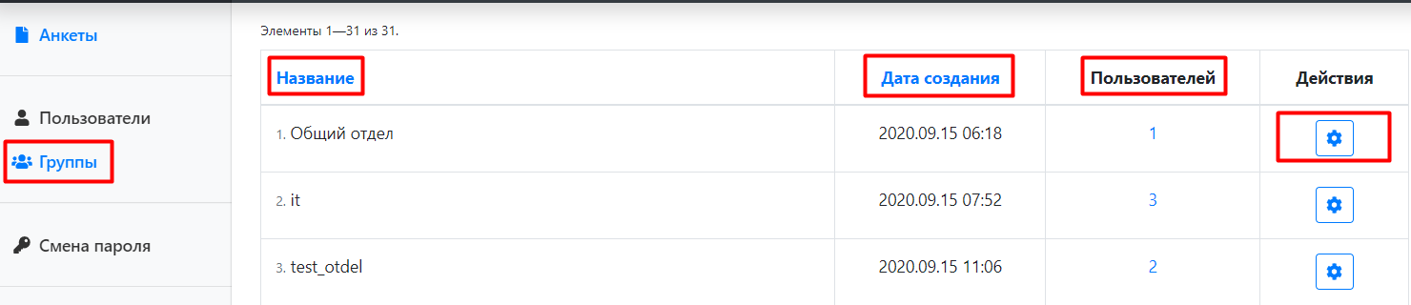

Пользователи
После того, как вы разобрались с группами, можно приступать к добавлению пользователей в систему. Для этого нажмите кнопку Создать пользователя на верхней панели страницы, в графе Логин введите его почтовый адрес, а в графе Группы выберите группу, в которую он будет включен.
Далее вам предстоит выбрать одну из трех ролей, которую будет выполнять пользователь в системе:

Пользователь (ставится по умолчанию)
- пользователь с этим статусом может видеть и редактировать только свои анкеты.

Модератор
- видит все анкеты;
- может добавлять пользователей;
- может добавлять группу.

Администратор
- видит все анкеты в группе;
- может добавлять пользователей в группу;
- может управлять ролями пользователей в группе.

Заполните персональные данные пользователя: ФИО, дату рождения, пол и придумайте пароль — не менее 6-ти символов.
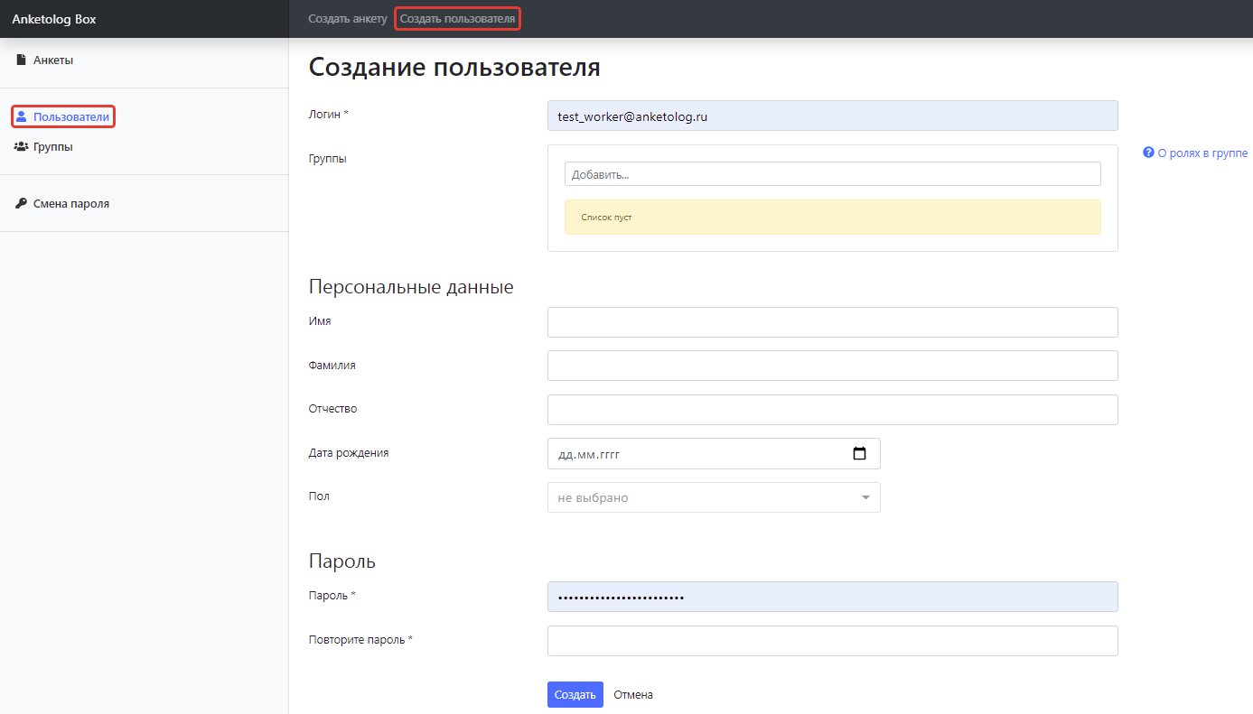

После добавления всех пользователей вы сможете управлять ими в разделе Пользователи в левой части окна.

Чтобы быстро найти определенного пользователя, введите его имя, фамилию или электронный адрес в строку поиска. Также вы можете выполнить поиск по группе и дате регистрации пользователя в системе. Если не помните точную дату — введите приблизительный период его регистрации, две даты, между которыми этого произошло.
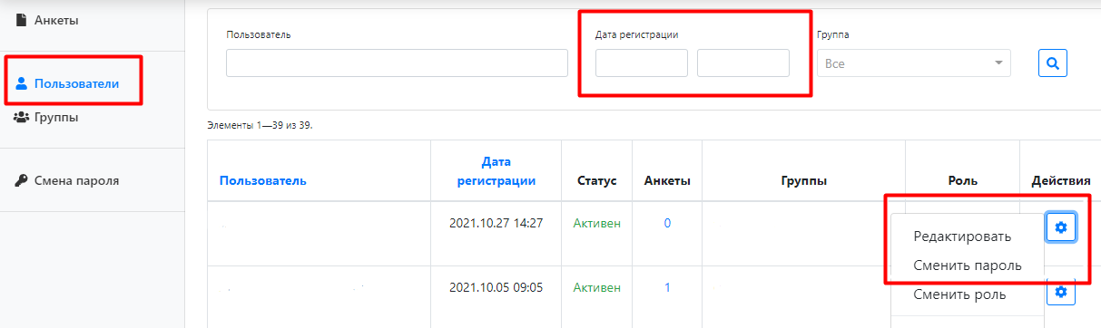

Анкеты
Чтобы создать опрос или тест, нажмите кнопку Создать анкету на верхней панели страницы. Далее вам будет предложено ввести название анкеты, после чего вы сможете перейти в окно редактора вопросов.
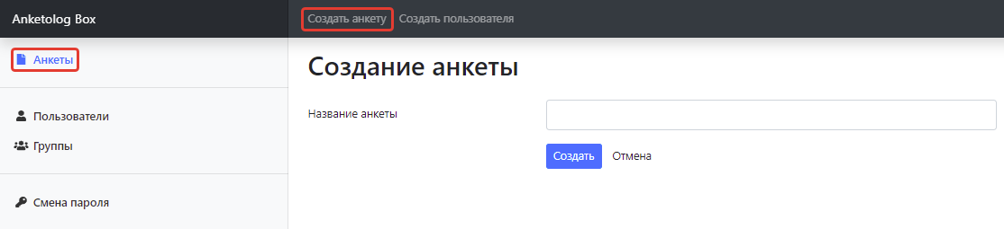
Далее все анкеты будут располагаться во вкладке Анкеты в левом меню. После открытия вкладки вы сможете управлять ими: просмотреть, редактировать, копировать, начать сбор ответов или посмотреть уже собранные ответы и статистику. А при нажатии на три точки можно увидеть отчеты, доступы (кто из пользователей может просматривать анкету), перенести анкету в архив или удалить.
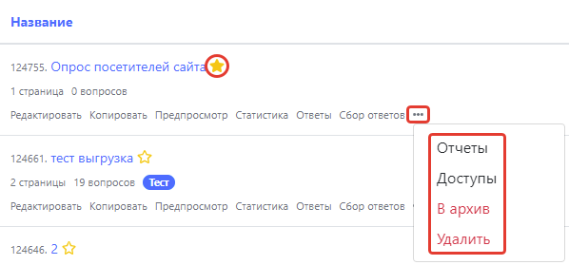
Также вы можете добавить анкету в избранное, нажав на желтую звездочку рядом с ее названием. Эта функция позволяет быстро найти ее позже.
Если вы хотите сохранить результаты анкеты, чтобы потом к ним вернуться, перенесите анкету в Архив (вы в любой момент сможете восстановить анкету из архива).
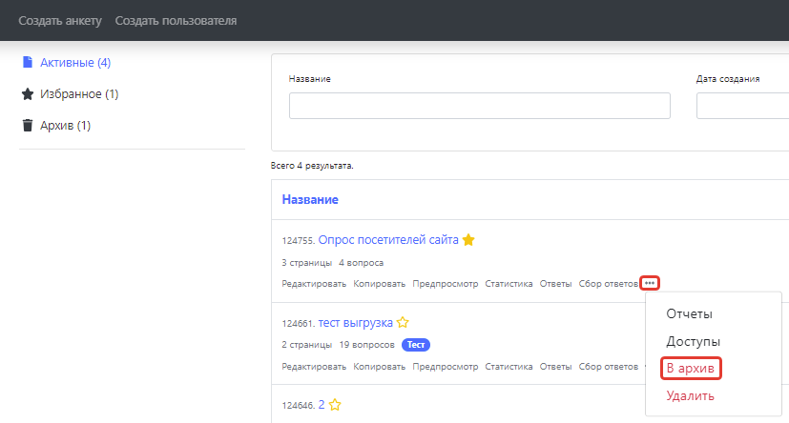

Если вам снова понадобилась ранее заархивированная анкета, откройте вкладку Архив, нажмите на многоточие рядом с нужной анкетой и выберите Восстановить.
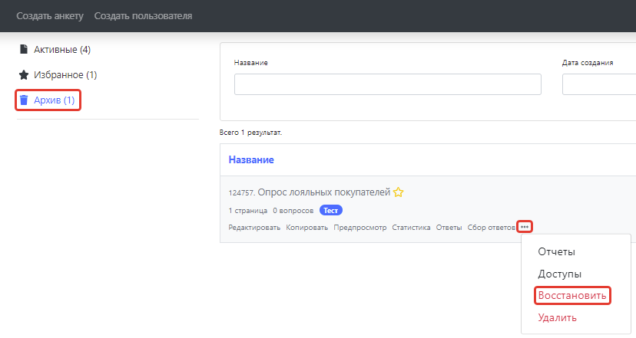

Чтобы перейти к архиву, активным или избранным анкетам, выберите нужную вкладку в левой части страницы. Ниже также будут расположены все пользователи, зарегистрированные в системе.
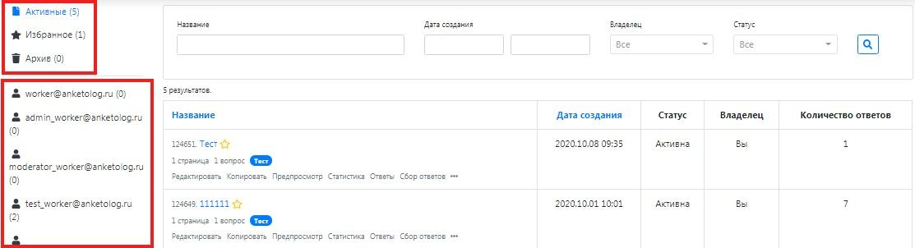
Важно отметить, что администратор и модератор видят все анкеты, созданные как собой, так и другими. А в роли пользователя человеку доступны только свои анкеты, другие же он видеть не сможет.
В случае если вам нужно найти определенную анкету, вы можете воспользоваться строкой поиска, расположенной вверху страницы. Доступен поиск по названию, дате создания, владельцу (если у вас роль администратора или модератора) и статусу (активная анкета, находится в избранном или архиве). Если вы не помните точную дату создания анкеты, то, как в случае с поиском по пользователям, можете задать промежуток времени, в котором это произошло.
При нажатии на анкету откроется окно с общей информацией о ней: количеством ответов, дисквалификаций и переходов, в том числе по каждому источнику, по которому респонденты переходили на страницу опроса.

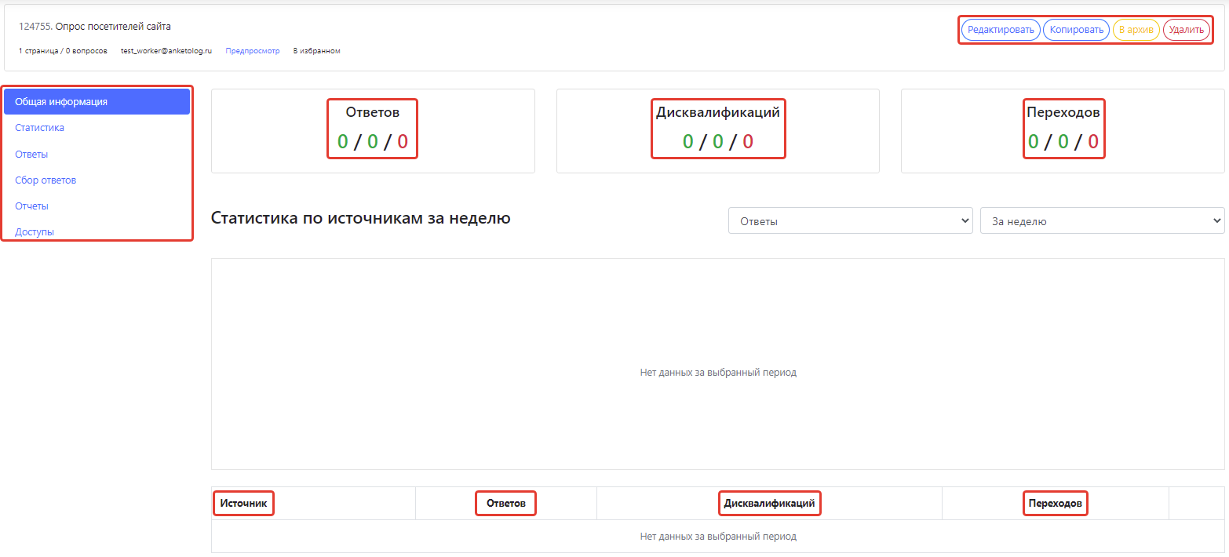
Также в левой части окна можно перейти во вкладки: Статистика, Ответы, Сбор ответов, Отчеты и Доступы.
Во вкладке Статистика вы увидите результаты анкетирования. Здесь собраны данные по каждому вопросу.
Вы можете просмотреть статистику ответов разных категорий респондентов:
- Активные — данные основного массива респондентов, которые полностью прошли опрос.
- Незавершённые — данные респондентов, которые не заполнили анкету до конца и не вернулись к ней в течение 24 часов.
- Удаленные — данные респондентов, чьи ответы вы удалили из основного массива. Вы также сможете их восстановить и перенести обратно в категорию Активные.
- Дисквалифицированные — данные респондентов, которые были дисквалифицированы в процессе заполнения анкеты.
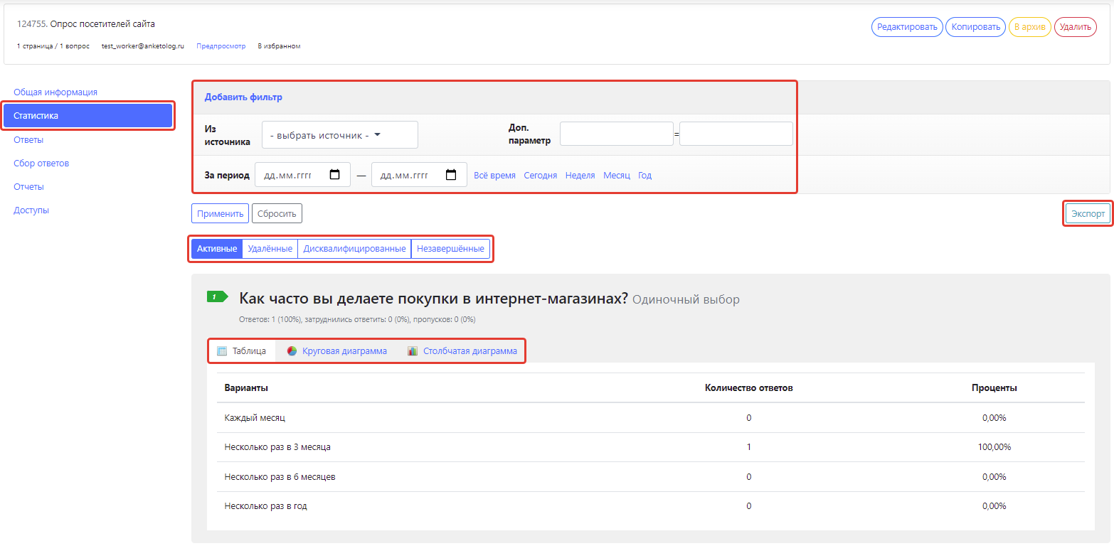
Данные можно фильтровать: например, указать источник, по которому респонденты переходили на страницу анкеты, или дополнительные параметры, например, UTM-метки. Вы также указать временной интервал, в течение которого были получены ответы на анкету.

В зависимости от типа вопроса вы можете выбрать отображение полученных данных: в виде таблиц, круговых диаграмм или столбчатых диаграмм, а также скачать их в форматах EXCEL, WORD и PDF, через кнопку Экспорт.
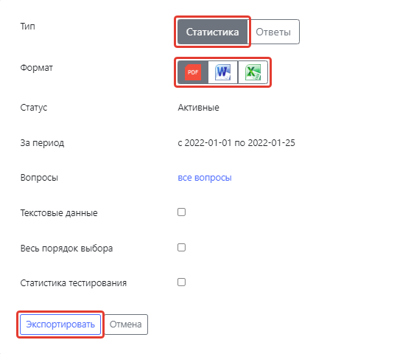
Чтобы представить данные в удобном формате, можно настраивать фильтры. Нажмите Добавить фильтр, введите Название фильтра и задайте условия отбора. Вы можете фильтровать данные по ответам на конкретные вопросы. Между несколькими условиями отбора могут действовать логические отношения И (и то, и другое) или ИЛИ (или то, или другое).
Количество фильтров и условий отбора неограниченно. Если условие фильтра вам больше не нужно, удалите его, нажав ссылку удалить напротив соответствующего условия. Сохраните фильтр, чтобы потом воспользоваться им снова.

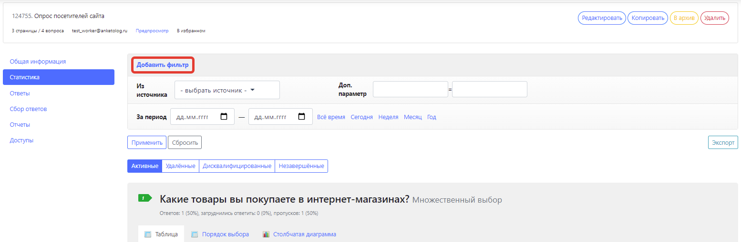

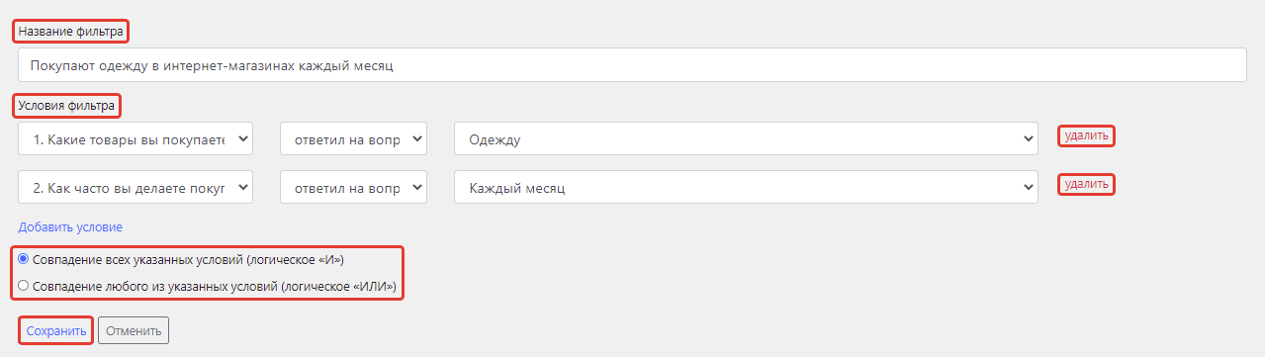

Во вкладке Ответы отображена информация по каждому респонденту: когда он завершил прохождение опроса, сколько времени на это потратил, из какого источника пришел, с какого устройства проходил опрос и был ли дисквалифицирован. Ответы тоже делятся на четыре категории: Активные, Удаленные, Дисквалифицированные и Незавершенные.
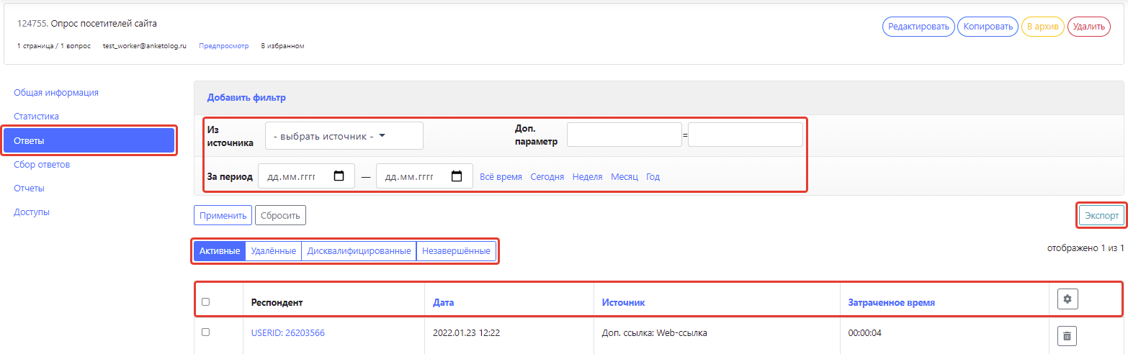
Полученные данные также можно отфильтровать, а ответы выгрузить в форматах WORD, PDF, EXCEL, CSV и SPSS, через кнопку Экспорт.
Важно! При выгрузке статистики или ответов будут выгружены данные той категории респондентов, которую вы выбрали. Так, если вы открыли вкладку с удаленными ответами и нажали кнопку Экспорт, то выгрузятся только они.
Вы можете фильтровать ответы респондентов по источнику, из которого они перешли к заполнению анкеты, и дополнительным параметрам, которые вы прописали в ссылке на анкету. Вы также можете задать временной интервал, в течение которого были собраны ответы на анкету.
При необходимости вы можете удалить ответ респондента. Например, вы сами дали первый ответ, чтобы протестировать анкету, и хотите убрать его из статистики. Для этого нажмите на значок Корзины справа от выбранного ответа и подтвердите удаление во всплывающем окне.
Вы также можете нажать на нужный вам ответ, после чего откроется окно со списком ответов респондента на все вопросы анкеты. Если качество ответов вас не устраивает, вы можете удалить их, нажав на значок Корзины в правом верхнем углу страницы.
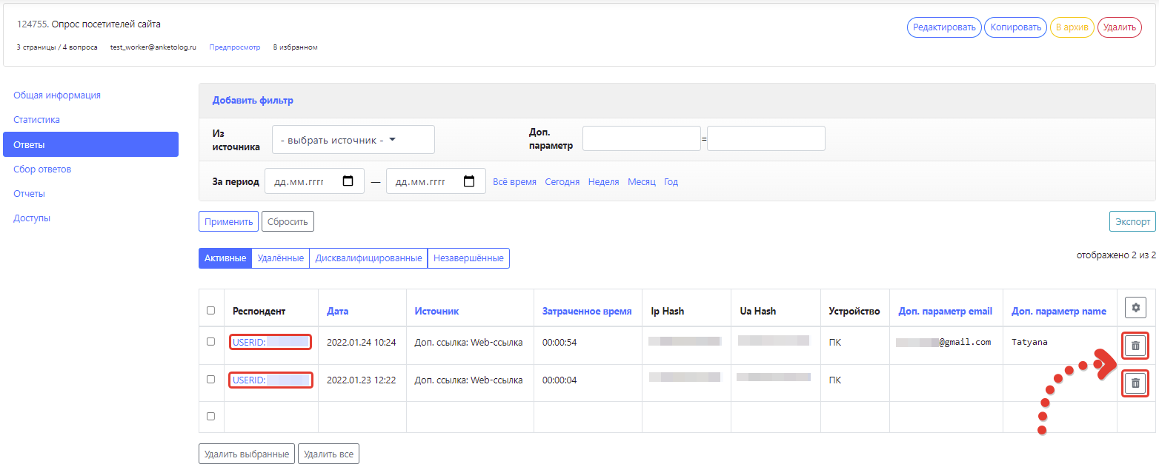
Вы можете самостоятельно настроить формат отображения таблицы со списком ответов респондентов – добавить или убрать ненужные параметры. Для этого нажмите на Шестеренку в правом верхнем углу таблицы и отметьте галочками интересующие вас параметры. После того, как вы нажмете Сохранить, внешний вид таблицы обновится.
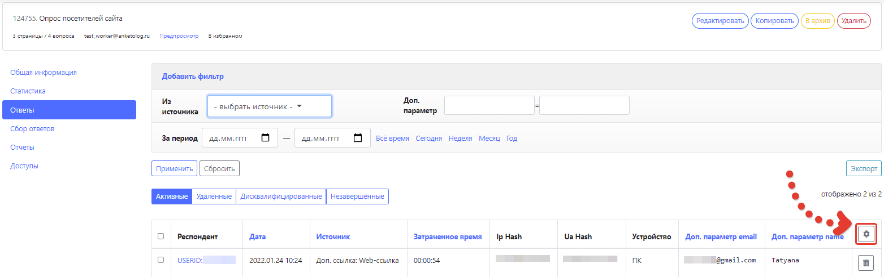

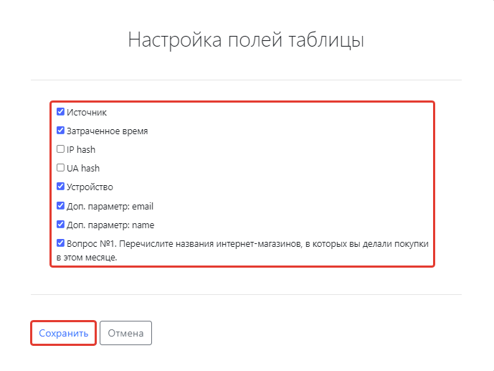
Если ранее вы прописали в ссылке на анкету дополнительные параметры, вы увидите их в списке полей таблицы (например, Доп. параметр: email).
Вы также можете добавить поле с ответом респондента на вопрос анкеты типа «Свободный ответ». Например, вам нужна контактная информация респондентов, добавьте в анкету вопрос со свободным ответом и попросите участников указать номер телефона. После чего этот вопрос станет доступен для отображения в таблице.
Вы можете задать любой интересующий вас параметр и прописать его в ссылке на анкету. После проведения опроса значения параметра отобразятся в статистике и её можно будет выгрузить. Таким образом, ваша статистика станет более репрезентативной, точной и полезной.
Существуют различные варианты использования данной функции. Например, поместите ссылку на анкету на сайте и подставьте туда ID пользователя. Или можно прописать в ссылку электронную почту респондента и собирать персонализированную статистику.
Чтобы добавить дополнительный параметр, скопируйте прямую ссылку в разделе Сбор ответов.
Отредактируйте ссылку, добавив в неё дополнительный параметр вида «ap_paramname={значение параметра}». Дополнительный параметр должен начинаться с «ap_», «paramname» может быть любым сочетанием латинских букв и цифр. Вы можете задать несколько дополнительных параметров.

При ответе респондента на анкету значение параметра сохранится и будет отображаться в статистике, как дополнительный параметр «paramname».
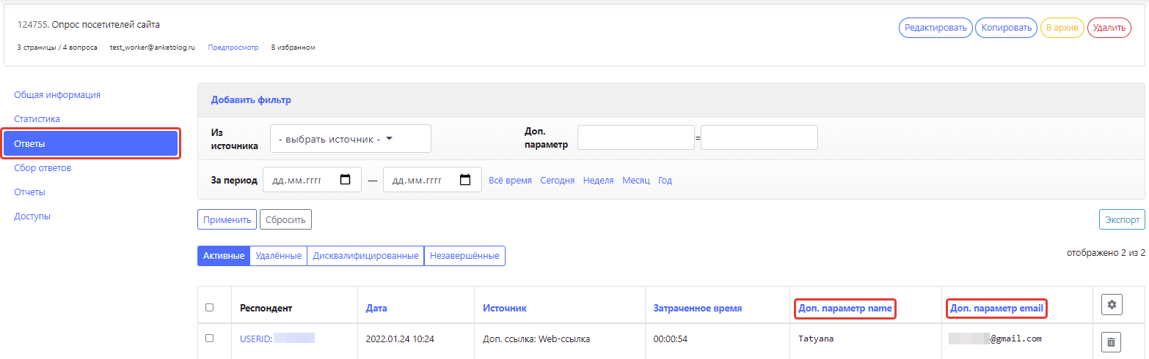
Например, у вас есть база респондентов. Вы выбрали дополнительные параметры «email» и «name».
Прямая ссылка будет выглядеть следующим образом:
https://anketolog.ru/s/000000/pRYD4Tse?ap_email=email@example.com&ap_name=Иванов%20Иван%20Иванович
Дополнительная ссылка получится таким способом:
https://anketolog.loc/e/00000000/87220a97d336d901c2302d3bdbed63d2e0984287ap_email=email@example.com&ap_name=Иванов%20Иван%20Иванович
Вы можете интегрировать базу респондентов со сторонними почтовыми сервисами с помощью дополнительных параметров.
Добавьте дополнительный параметр «ap_email» со значением «%EMAIL%» в ссылку на анкету. %EMAIL% - переменная, используемая для подстановки эл. почты получателя в письме. У каждого сервиса почтовой рассылки своё название этой переменной, ищите эту информацию в разделе «Персонализация» сервиса, которым вы пользуетесь. Пример ссылки, которая должна получиться:
https://anketolog.ru/s/000000/pRYD4Tse?ap_email=%EMAIL%
Используйте получившуюся ссылку в шаблоне письма.
Так выглядят ссылки для некоторых популярных сервисов рассылок:
https://mailchimp.com - https://anketolog.ru/s/000000/pRYD4Tse?ap_email=*|EMAIL|*
https://pechkin.com - https://anketolog.ru/s/000000/pRYD4Tse?ap_email=%EMAIL%
https://www.unisender.com - https://anketolog.ru/s/000000/pRYD4Tse?ap_email={{Email}}
Файлы с данными, которые были выгружены, находятся во вкладке Отчеты. Там же содержится информация, когда был создан конкретный отчет, его тип, формат и фильтры, которые применялись к данным.
Также напротив каждого отчета расположены кнопки Скачать отчет, чтобы загрузить его на компьютер, и Повторить отчет, чтобы сформировать его снова.
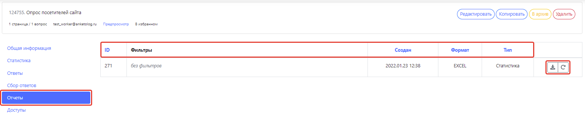
Для управления доступами к анкете перейдите во вкладку Доступы. Вы можете предоставить его отдельным пользователям или целым отделам. Для этого нажмите на поле с текстом Добавить и выберите пользователя или группу, а затем — тип доступа:

Просмотр
- просмотр анкеты;
- просмотр результатов.

Изменение
- просмотр анкеты;
- просмотр результатов;
- редактирование анкеты;
- сбор ответов.

Оператор
- просмотр анкеты;
- просмотр результатов;
- редактирование анкеты;
- сбор ответов;
- редактирование доступов.
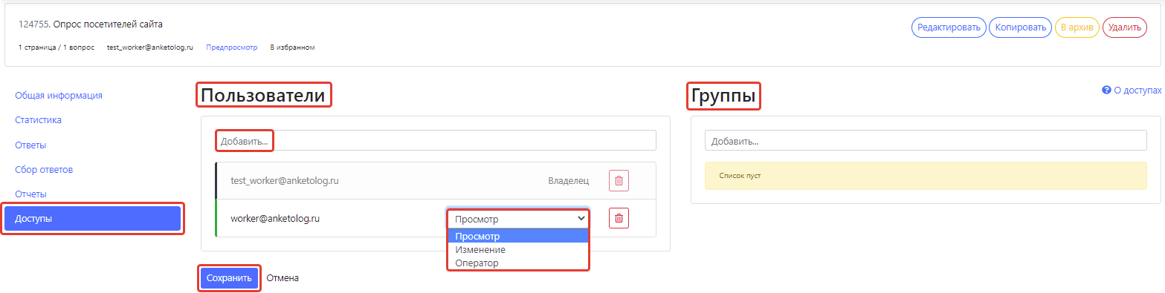

Журнал приложения
В данной вкладке собрана информация об ошибках, которые возникали с приложением. Можно увидеть, когда произошла ошибка, ее тип, категорию и код.
Журнал приложения доступен только администратору.

Настройки вопросов анкеты
Эта часть программного обеспечения AnketologBox состоит из трех основных разделов:
- Редактор, в котором создается анкета. Он открывается по умолчанию при переходе к редактированию или созданию опроса.
- Внешний вид, в котором пользователь может выбрать цветовую схему анкеты из предложенных вариантов, а также загрузить свою схему.
- Параметры, в котором задаются общие настройки заполнения и отображения анкеты, такие как страницы приветствия и завершения анкеты, тексты кнопок при прохождении анкеты и так далее. Также в этом разделе можно активировать режим Тест, который позволяет быстро провести онлайн-тестирование.

Редактор
Для перехода в редактор анкет нажмите кнопку Создать анкету на верхней панели страницы. Далее введите название анкеты, и после вы попадете на страницу создания опроса. Если анкета уже создана и вам необходимо ее отредактировать, откройте вкладку Анкеты, расположенную в левом меню, выберите нужную анкету и нажмите кнопку Редактировать.
Редактор состоит из верхнего меню с настройками навигации по редактору анкет, колонки с вопросами в левой части экрана и поля со страницами анкеты в центре экрана.

Верхнее меню
Состав верхнего меню (слева-направо):
- Индикатор количества страниц и вопросов в текущей версии анкеты.
- Кнопка Посмотреть — позволяет перейти в режим просмотра анкеты.
- Подраздел навигация.
- Навигация по страницам — при нажатии на эту кнопку появляется выпадающий список с номерами всех страниц, при клике на которые можно перейти на определенную страницу. Также появляется поисковая строка, в которой можно задать номер страницы.
- Навигация по вопросам — имеет такой же принцип работы, как и навигация по страницам, и позволяет быстро перейти к выбранному вопросу из списка или к найденному по названию в строке поиска.
- Подраздел Вид — переключает настройки отображения поля со страницами и вопросами, сворачивая окно вопросов и оставляя только их названия. Функция необходима для более удобного перемещения вопросов между страницами.
- Кнопка сохранения анкеты.
- Кнопка перехода к сбору ответов. Также она позволяет выйти из редактора.

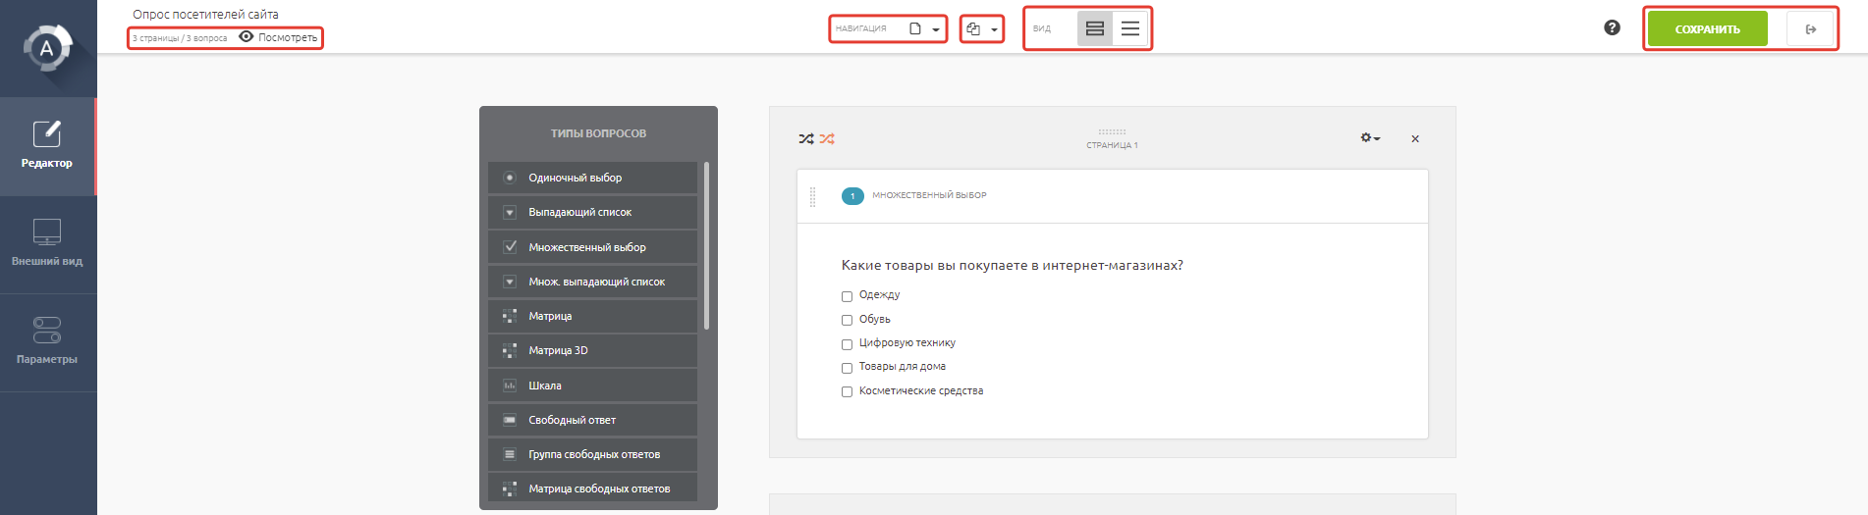

Управление вопросами
Вопросы добавляются в анкету по принципу drag&drop — перетаскиванием из колонки
Типы вопросов в поле со страницами анкеты в центральной части экрана.
На каждой созданной странице вы можете размещать один или несколько вопросов. Переход респондента к следующей странице осуществляется нажатием кнопки Далее.
Чтобы менять страницы местами, захватите точки над пронумерованной страницей и перетащите на нужное место в анкете. Чтобы менять местами вопросы в пределах страницы, захватите точки слева сбоку номера вопроса и перетащите его на нужное место.
Также вы можете удалить страницу (значок «Крестик»). Вызовите меню настроек страницы, нажав на значок «Шестеренка». Здесь вы можете скопировать выбранную страницу, добавить страницу выше или ниже данной.
Новая страница добавляется нажатием на кнопку +Добавить страницу.

Типы вопросов
В редакторе существует 20 типов вопросов:
Текстовый блок. Это поле, куда можно добавлять текст, фото, видео, аудио.
Одиночный выбор. Это вопрос, на который респондент может дать только один ответ из представленных.
Множественный выбор. Это вопрос, на который респондент может дать несколько ответов из представленных.
Выпадающий список. Это тип вопроса, который представляет собой комбинированный список ответов, выпадающий по щелчку на него, снимает масштабность, если вариантов ответа у вас много.
Свободный ответ. Это развернутый ответ респондента, предполагающий произвольную форму изложения.
Группа свободных ответов. Это тип вопроса, который позволяет получить развернутый ответ респондента сразу по нескольким заявленным критериям, которые объединены одним вопросом.
Имя. Это тип вопроса, представляющий собой специальную форму для получения персональных данных респондента (имя, фамилия, отчество).
Дата. Это тип вопроса, который позволяет указать дату в стандартизованном формате.
Электронная почта. Это тип вопроса, позволяющий получить e-mail респондента.
Матрица. Это тип вопроса, представляющий собой перечень пересеченных между собой элементов, позволяющих сравнивать несколько критериев одновременно.
Шкала. Это тип вопроса с применением упорядоченной знаковой системы, позволяющий оценить объект.
Ранжирование. Это тип вопроса, представляющий собой распределение объектов, оценок, критериев в определенном порядке (по уменьшению, увеличению значимости).
Распределительная шкала. Это тип вопроса, который предполагает выделение определенной доли (%) от общей заданной величины в качестве оценки для объекта. Также вы можете задать распределение баллов по вариантам ответа. При нажатии на поле между всеми вариантами (с остатком), вам откроется список, где можно выбрать другие условия распределения баллов: между всеми вариантами (без остатка); на каждый вариант (вопрос необязательный); на каждый вариант (вопрос обязательный).
Парное сравнение. Этот тип вопроса позволяет предложить респондентам выбрать один из объектов в сформированных парах.
Матрица свободных ответов. Этот тип вопроса позволяет объединять несколько вопросов с типом «свободный ответ» в один.
Матрица 3D. Этот тип вопроса представляет собой обыкновенную матрицу с выпадающим списком в каждой ячейке. Матрица 3D подойдет для тех создателей анкеты, которым необходимо оценить какой-то объект (товар, услугу и пр.) по совершенно разным критериям. Обычно подобного типа вопросы используются при формировании образа товара или услуги.
Номер телефона. Этот тип вопроса нужен для сбора телефонных номеров респондентов. Его особенность заключается в невозможности введения в поле ответа иных символов, кроме цифр. Также в поле появляется подсказка, предлагающая формат введения телефонного номера.
Множественный выпадающий список. Выбор множественного выпадающего списка оправдан для вопросов с большим количеством вариантов ответа. Он сэкономит место на странице онлайн-анкеты и сделает ее заполнение более удобным.
Загрузка файла. Этот тип вопроса предполагает загрузку того или иного файла в качестве ответа. В основном он используется для форм и анкет, требующих оценить компетенции или творческие способности респондентов.
Карта. Вопрос, с помощью которого можно собрать более точные географические данные в виде отметок на карте и конкретных адресов. Вариант ответа не задается в содержимом, а автоматически подтягивается Google Maps. Ответом будет таким образом точка, установленная респондентом на этой карте. В настройках можно задать тип объектов — любая точка; страна, населенный пункт; страна, населенный пункт, улица; страна, населенный пункт, улица, дом. А также установить минимальное и максимальное количество точек.

Возможности редактирования вопросов
При перетаскивании вопроса на страницу открывается окно редактирования и настройки. В нем пользователь формирует содержание вопроса и устанавливает правила его отображения. Включение и выключение видимости вопроса для респондента осуществляется тумблером справа от названия вопроса. По умолчанию вопрос всегда виден (тумблер зеленого цвета), кликнете по тумблеру, если хотите скрыть вопрос.

Верхнее меню в окне вопроса позволяет редактировать его (иконка с изображением карандаша), копировать (иконка с двумя страницами), конвертировать в другой тип вопроса, а также включить предпросмотр.
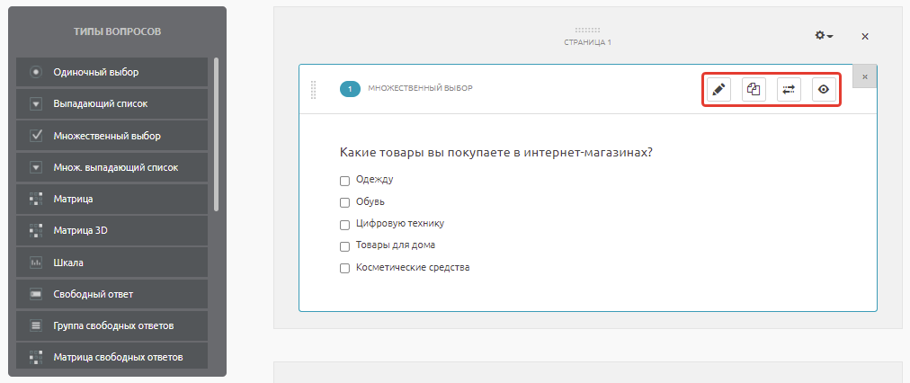
В зависимости от типа вопроса возможности редактирования могут меняться, меняется и интерфейс. Полный функционал каждого раздела редактирования выглядят так:
Содержимое — в этом разделе задаются формулировки вопросов и вариантов ответов.
Окно для написания текста вопроса — в это окно вы вводите или копируете текст вопроса, блок вверху позволяет форматировать текст по аналогии с текстовым редактором Word — жирность, наклон, подчеркивание и так далее.
Поля для добавления вариантов ответа — формы для написания вариантов ответа, лишние поля убираются значком крестик справа от поля, новое поле добавляется нажатием на строку с текстом Добавить варианты ответа. Каждый вариант можно проиллюстрировать изображением, которое загружается нажатием на иконку фотоаппарата в правой части поля с вариантом ответа. Также здесь есть возможность добавить варианты ответа единым списком, нажав на иконку списка в правой части поля Добавить варианты ответа. Чтобы менять местами варианты ответа, перетаскивайте их, зажимая точки слева нужного варианта ответа.
В вопросах типа Матрица поля разделены на строки и столбцы, что обусловлено спецификой вопроса. В вопросе типа Распределительная шкала стандартные поля для введения вариантов ответа сопровождаются полем для введения баллов настройками распределения.
Тумблер добавления комментария/медиафайла — переключение тумблера в положение вправо позволяет сопроводить вопрос текстовым комментарием, аудио-, видеофайлом или изображением. Текст, а также медиафайлы добавляются в окне, которое автоматически всплывает при передвижении тумблера вправо.

Конвертация вопросов
Функция конвертации позволяет оптимизировать работу в редакторе вопросов. Теперь, при необходимости изменить тип вопроса, не нужно удалять его и создавать снова.
Например, если вы создали вопрос с одиночным выбором, а потом поняли, что
«Выпадающий список» или «Множественный выбор» в данном случае будут более уместны, нажмите на иконку конвертации (на иллюстрации выделена красным) и выберите подходящий тип вопроса.
Редактор автоматически преобразует вопрос в нужную форму.
Обратите внимание: не все типы вопросов взаимозаменяемы! Взаимно конвертируются только 7 типов вопросов. Эти вопросы можно разбить на 2 группы, каждый из них меняется только на вопрос, входящий в эту же группу: 1) «Одиночный выбор» ↔ «Выпадающий список» ↔ «Множественный выбор» ↔ «Множественный выпадающий список» 2) «Свободный ответ» ↔ «Имя» ↔ «Дата» ↔ «Электронная почта».

Настройки отображения вопросов
В этом разделе настраиваются параметры отображения ответов респонденту. Они активируются галочкой в чекбоксе, выбором вариантов или, в некоторых вопросах, введением числовых параметров в специальную строку.
Вопрос обязательный — опция, не позволяющая респонденту пропустить этот вопрос для продолжения заполнения анкеты.
Добавлять вариант ответа «Другое» — опция, подставляющая вариант «Другое» в список вариантов ответа. Выбор варианта «Другое» респондентом активирует текстовой поле для открытого комментария/дополнения к ответу на вопрос, если предпочитаемого варианта не оказалось в предложенном списке.
Добавлять вариант ответа «Ничего из вышеперечисленного» — опция дает возможность респонденту не согласиться ни с одним из предложенных вариантов.
Добавлять вариант ответа «Затрудняюсь ответить» — опция, позволяющая также не выбрать ни один из предложенных вариантов.
Скрывать текст варианта при наличии изображения — опция, позволяющая отображать респондентам варианты ответов без текстовой части, только с изображением.
Сортировать варианты (строки) — опция, позволяющая выбрать один из доступных вариантов порядка отображения ответов (строк) респондентам: по алфавиту, в заданном порядке или случайно.
Количество колонок — опция, позволяющая расположить ответы на странице в одну, две или три колонки. Полезно при множестве вариантов ответа на вопрос.
Текст-подсказка — опция, добавляющая текст-подсказку в поле введения ответа, которая поможет респонденту без затруднений понять, как отвечать на этот тип вопроса.
Минимальное и максимальное кол-во выбранных ответов — опция, ограничивающая количество возможных выборов в заданных рамках.

Возможность выбора нескольких ответов в одном столбце (для вопросов типа
«Матрица») — изменяет тип поля выбора ответа с одиночного выбора на множественный.
Автоматический расчет простого индекса NPS — опция, активирующая автоматический расчет индекса NPS.
Выводить сообщение об остатке — в вопросе «Распределительная шкала» показывает, сколько единиц осталось не распределено.
Скрывать диапазоны при заполнении — в вопросе «Шкала» диапазоны минимум/максимум скрываются и показываются только числовые значения.
Расположение вариантов (для вопросов типа «Шкала») — опция, позволяющая выбрать вертикальное или горизонтальное расположение шкалы.
Вид шкалы (для вопросов типа «Шкала») — позволяет настраивать вид шкалы: табличный, звездочки, цветные смайлы, однотонные смайлы.
Тип вводимых данных — опция позволяет задать тип вводимых данных (текст, целое число или дробное число).
Многострочное поле ввода — добавить многострочное поле ввода, чтобы длинный ответ респондента поделился на строчки и не выглядел пугающе объемным.
Тип даты (для типа вопроса «Дата») — опция выбора типа даты, которую респондент может использовать как вариант ответа.
Минимум обязательных строк — в вопросе «Свободный ответ», «Группа свободных ответов» позволяет задать количество строк, которые респонденту обязательно необходимо заполнить.
Тип объектов (для вопроса «Карта») — опция, позволяющая устанавливать тип объекта, от любой точки на карте мира до конкретного здания.
Ограничение времени ответа на вопрос — опция, позволяющая ограничить время для ответа на вопрос. Когда респондент будет заполнять анкету или тест, рядом с этим вопросом таймер будет отсчитывать время. По его истечении вопрос будет уже недоступен для ответа. Если ответ не был получен, в статистике вопроса это отобразится как пропуск.

Дополнительные параметры в тексте вопроса
Дополнительные параметры в тексте анкет используются для индивидуальной генерации их содержимого. Например, для обращения к респонденту по имени или приветственного сообщения в начале анкеты. Дополнительные параметры могут располагаться на странице приветствия, в формулировках вопросов, в вариантах ответов, в поле «комментарий».
Для активации дополнительных параметров в тексте анкеты необходимо добавить в нее переменную, которая будет принимать разные значения. Переменная должна начинаться с символа $, ее название должно состоять из латинских букв и/или цифр и заключаться в фигурные скобки (например, ${ap_name}).
Чтобы встроить параметр в ссылку на анкету, необходимо скопировать прямую, дополнительную или именную ссылку и отредактировать ее, добавив дополнительный параметр вида «ap_name={значение параметра}». При заполнении переменная в анкете автоматически заменится на значение параметра из ссылки.
Допустим, пользователь хочет поприветствовать респондентов в начале опроса. Для этого ему необходимо создать текстовый блок и добавить в него переменную ${ap_name}, которая будет принимать значения в виде имен респондентов.
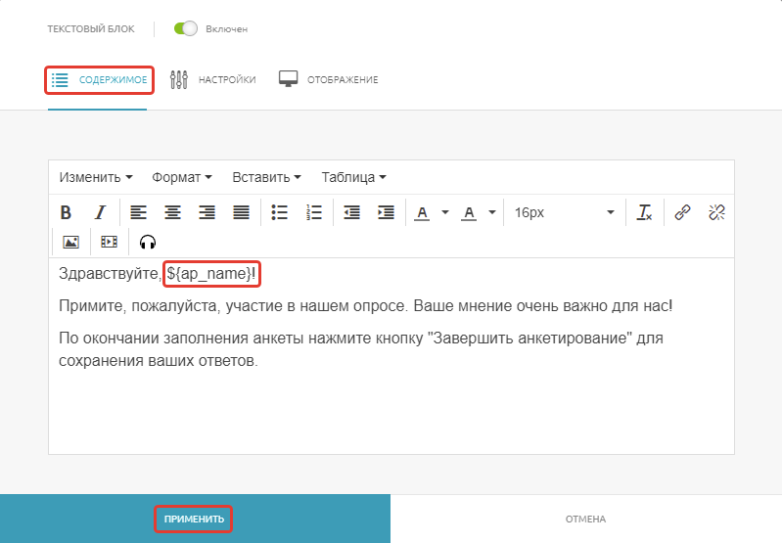
Теперь можно сгенерировать ссылку с дополнительным параметром, которая будет выглядеть следующим образом:
https://anketolog.ru/s/176409/C3WyuIwy?ap_name=Роман

Режимы просмотра анкеты
В любой момент вы можете просмотреть, как видят вашу анкету респонденты. Для этого нажмите на значок с глазом в верхней панели редактора вопросов, около названия анкеты, или на ссылку Посмотреть.
Чтобы увидеть, как будет выглядеть ваша анкета на компьютере, ноутбуке, планшете или смартфоне, нажмите на иконку нужного девайса на верхней панели редактора вопросов.
Также для экономии времени есть возможность быстро перейти к определенной странице анкеты, чтобы не пролистывать ее всю. Для этого нажмите на кнопку Текущая страница и выберите нужную, либо воспользуйтесь стрелками.
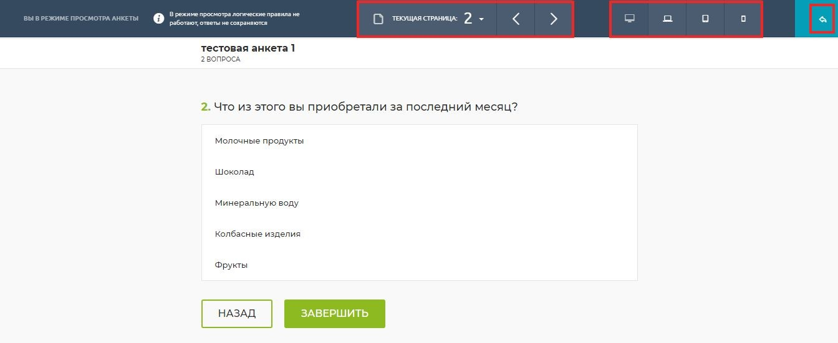
Войти в режим предпросмотра можно также из окна просмотра информации об анкете. В данном случае исчезнет строка меню редактора анкет и будут видны логические правила, настроенные в вопросах. Например, дисквалификация, если респондент не выбрал конкретный вариант ответа:
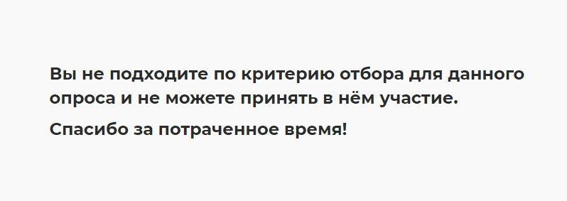
В первом варианте предпросмотра логические правила в вопросах отображаться не будут.

Настройки логики анкеты

Логические правила
Функционал этого раздела позволяет выстраивать структуру анкеты, задавая условия перехода от одного вопроса к другому. Эти правила позволяют дисквалифицировать респондента, если выбранный им вариант ответа не отвечает условиям, а также перенаправить его к завершению анкеты.
С помощью логического правила респондент перенаправляется к конкретной странице, содержащей определенный набор вопросов. Переход осуществляется в зависимости от ответа респондента на вопрос с исходным логическим правилом.
Логические правила, отображение и скрининг лучше настраивать после создания опроса и расположения вопросов в нужном вам порядке.
Внимание! Вы можете применять логические правила к любому типу вопросов.

Создание правила
В Редакторе выберите вопрос, к которому вы хотите применить правило ветвления.
Нажмите на значок «Карандаш», чтобы перейти в режим редактирования вопроса. Во вкладке Логические правила нажмите Создать.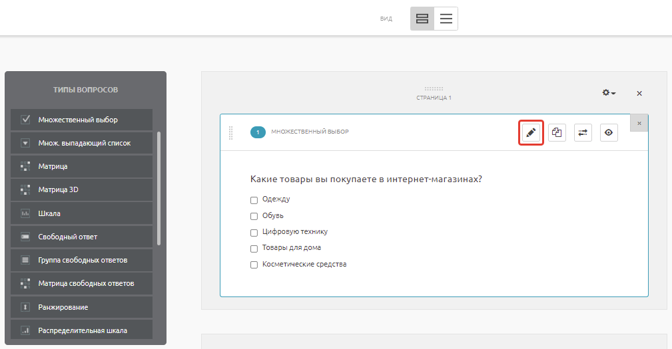
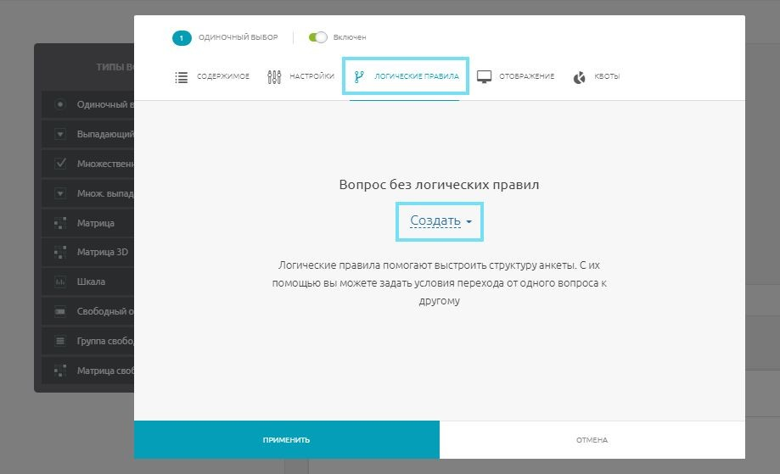

Выберите наиболее подходящее правило: переход на страницу, завершение опроса или дисквалификация.
Внимание! Правило направит респондента на определенную страницу, а не вопрос. Поэтому при создании опроса, размещайте вопросы с логическими правилами на отдельных страницах.

Переход на страницу
Задайте условие для перехода респондента на следующую страницу, например, если он выбрал определенный вариант ответа (укажите его), не выбрал определенный вариант ответа (укажите его), пропустил вопрос или затруднился ответить.
Вы можете задать несколько условий и применить логическое И/ИЛИ.
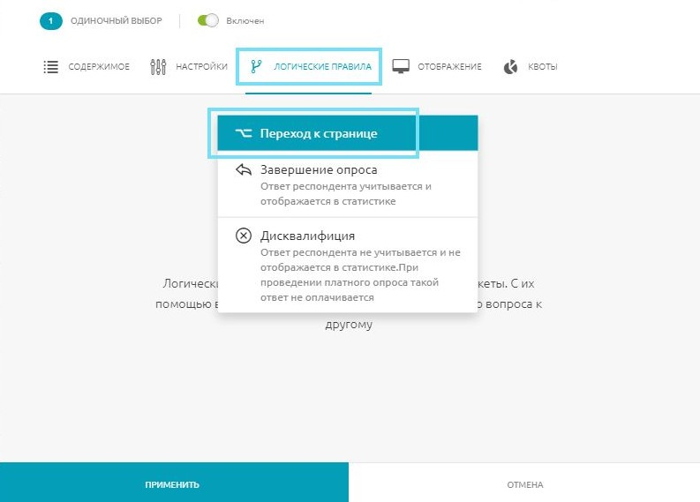
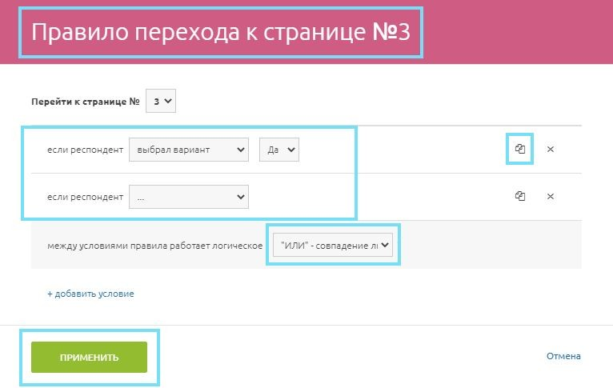

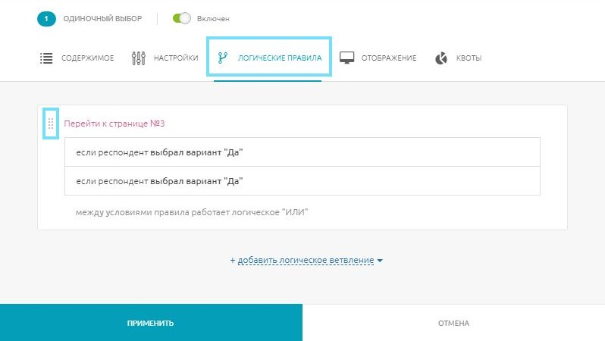

Завершить опрос
Задайте условие завершения опроса, например, если респондент выбрал определенный вариант ответа (укажите его), не выбрал определенный вариант ответа, пропустил вопрос или затруднился ответить. При этом любой его ответ будет сохранен в статистике.
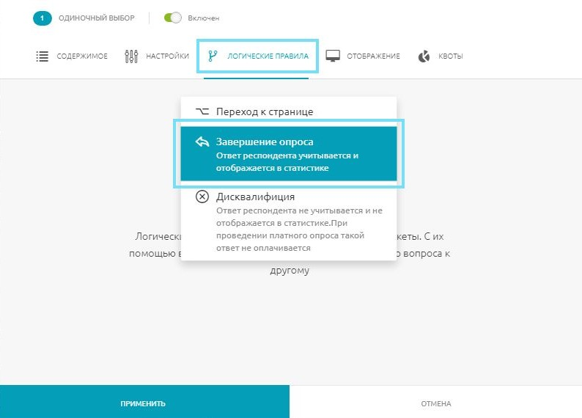

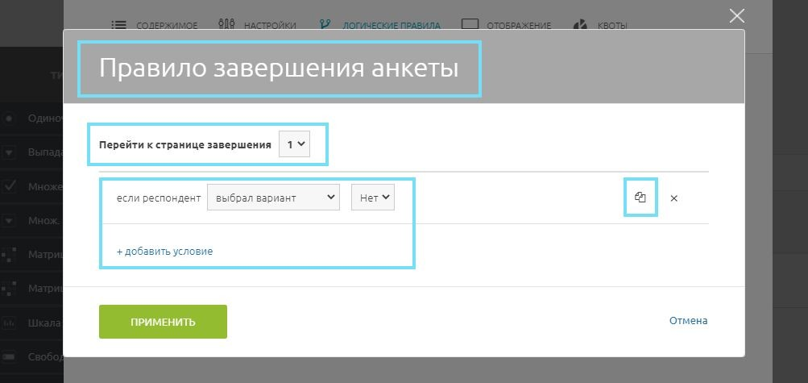
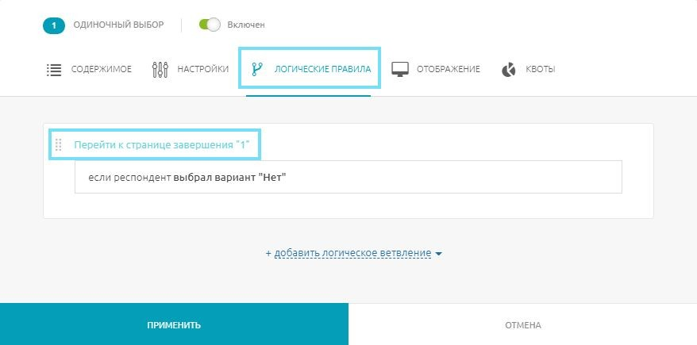

Дисквалифицировать респондента
Для того чтобы отсеять неподходящих респондентов, настройте правило дисквалификации в вопросе. Для этого во вкладке Логические правила выберите Дисквалификация.
Задайте одно или несколько условий, на основании которых респондент будет отсеян, например, если ответил на вопрос, пропустил вопрос, затруднился ответить. Если задаете несколько условий, используйте логическое И/ИЛИ.
Респондент будет отправлен на страницу дисквалификации, закончит участие в опросе, однако его ответы будут отображаться в статистике в разделе Дисквалифицированные.

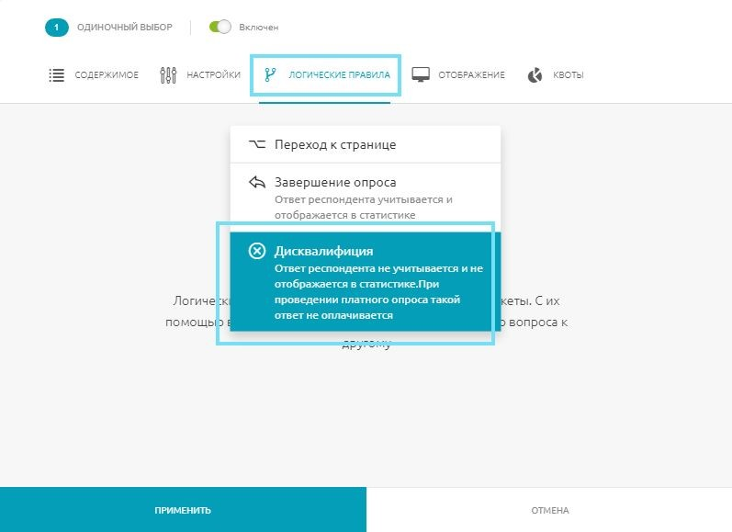
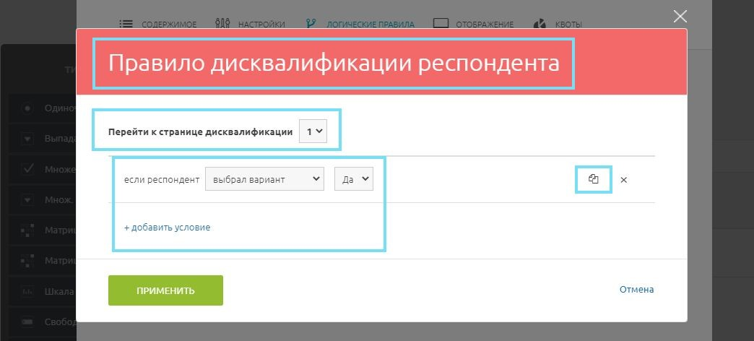

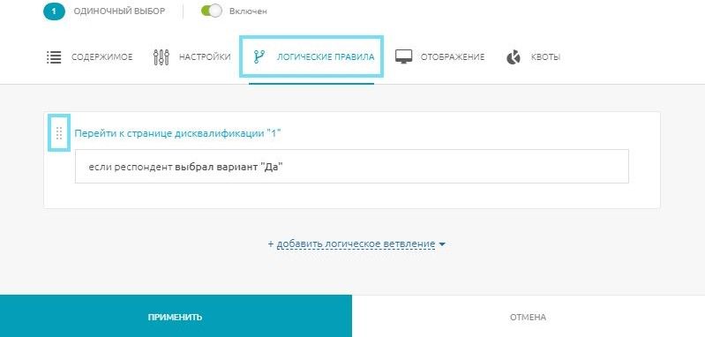
Не забудьте настроить страницы дисквалификации. Сделать это можно в Редакторе во вкладке Параметры - Настройки отображения. Вы можете использовать текст по умолчанию или ввести свой. Сохраните внесенные изменения.
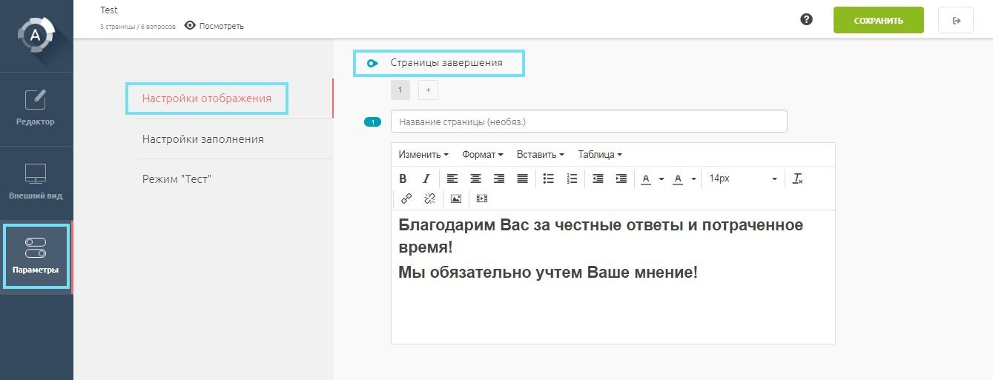
Просмотреть настроенные правила можно в режиме редактирования вопроса, во вкладке Логические правила.
Если вы хотите изменить настроенное правило, нажмите на значок «Карандаш», который появляется при наведении курсора на выбранное правило.
Для удаления правила нажмите на значок «Крестик», который появляется при наведении курсора на выбранное правило.
Чтобы добавить новое правило к вопросу, нажмите Добавить логическое ветвление. Не забудьте сохранить все изменения в вопросе, нажав Применить.
Внимание! В Редакторе в режиме просмотра анкеты логические правила не действуют. Вы можете проверить правильность настройки логики, заполнив анкету самостоятельно или в режиме просмотра в личном кабинете. Если вы переходите на нужный вопрос, логика настроена корректно.

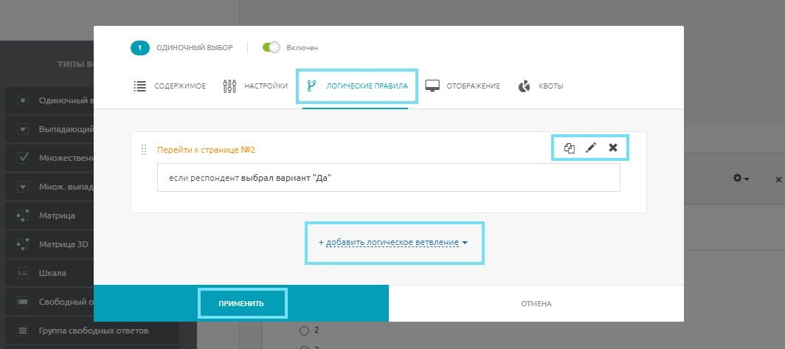
В Редакторе вы можете увидеть все правила, настроенные для вопроса, и общее количество ветвлений. Каждое правило обозначено отдельным цветом.
Вопрос, на который перенаправляется респондент, обозначен флажком такого же цвета, как и соответствующее правило в верхнем левом углу. Внутри флажка вы увидите номер вопроса, с которого перенаправляется респондент.
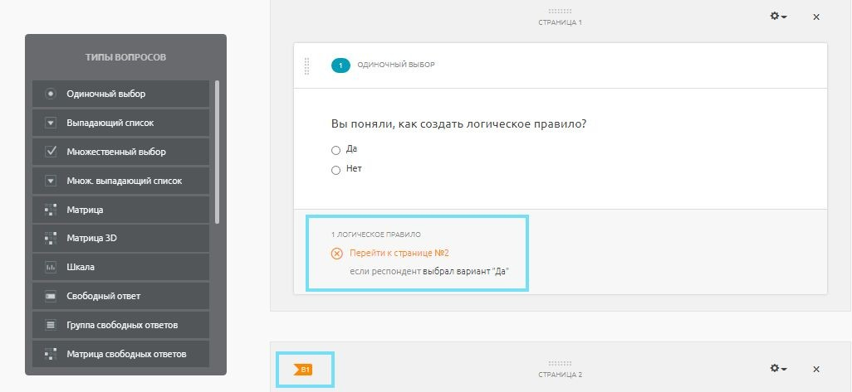

Правила отображения вопросов
Отображение позволяет настроить логику построения анкеты: показывать респонденту определенный вопрос или текстовый блок в зависимости от его предыдущего ответа на вопросы.
В Редакторе выберите вопрос или текстовый блок, к которому вы хотите применить правило отображения. Нажмите на значок «Карандаш» и перейдите во вкладку Отображение.

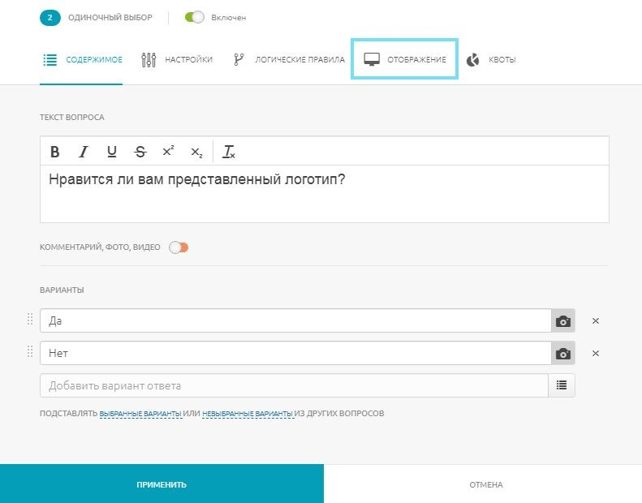

Задайте условие для отображения нужного вопроса респонденту, например, если он выбрал определенный вариант ответа (укажите его), не выбрал определенный вариант ответа (укажите его), пропустил вопрос или затруднился ответить.
Вы можете задать несколько условий и применить логическое И/ИЛИ.

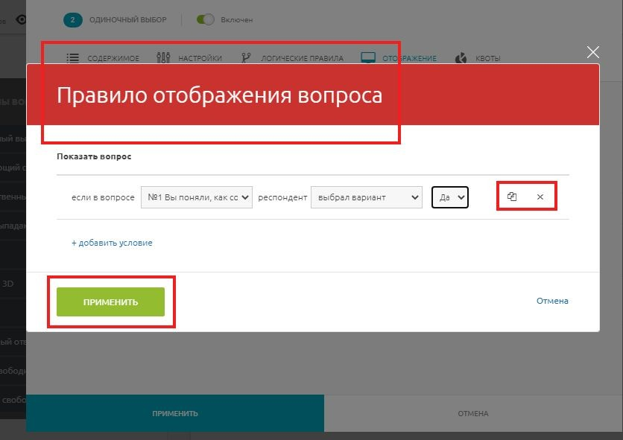
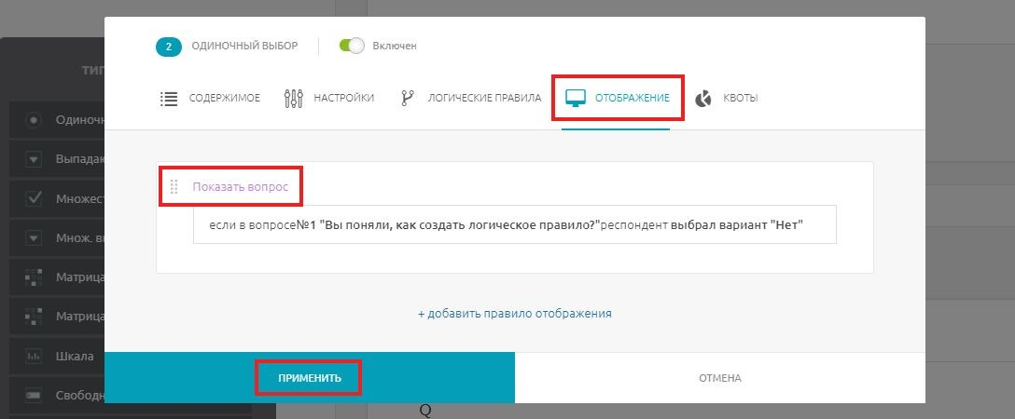
Также для облегчения настройки функции возможно копирование всего правила отображения или его определенных условий.

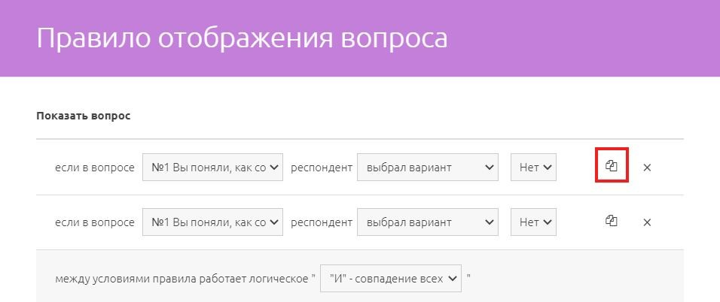

Подстановка вариантов ответа из предыдущих вопросов
Функция позволяет автоматически подставлять в вопрос те варианты ответов, которые были выбраны или, наоборот, не выбраны конкретным респондентом в предыдущем (или в предыдущих) вопросах. Функция сокращает и оптимизирует объемный список вариантов, которые должны подвергнуться оценке или выбору.
Например, вам необходимо понять, как респондент оценивает вкусовые качества сортов колбасы. Для этого сначала предложите ему указать, какие именно сорта он покупал в течение прошлых 6 месяцев. В следующем вопросе предложите оценить только выбранные им сорта и никакие другие. Для добавления вариантов нажмите на ссылку Выбранные варианты.
Аналогичные действия потребуются, чтобы автоматически подставить те варианты, которые не были выбраны респондентом, для этого нажмите на ссылку Невыбранные варианты.
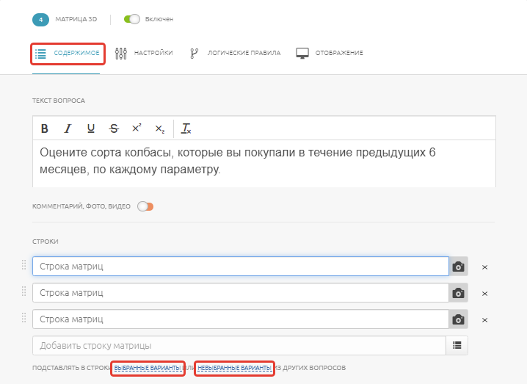

Чтобы подставить выбранные варианты в следующий вопрос, необходимо создать его на следующей странице. Опция «Добавление вариантов» работает не со всеми вопросами. Типы вопросов-доноров (вопросов, варианты ответов на которые могут подставляться в следующие вопросы) — одиночный выбор, выпадающий список, множественный выбор. Вопросами-реципиентами (вопросами, в которые могут подставляться предыдущие ответы) могут быть вопросы любого типа, кроме «Шкалы». Также не могут импортироваться из предыдущих вопросов столбцы в «Матрице 3D».

Квотирование ответов
Функция квотирования ответов помогает отбирать участников опроса для выборочного исследования, что делает процесс составления анкет и сбора результатов еще более удобным и быстрым. Квоты настраиваются в окне редактирования вопросов типа
«Одиночный выбор», «Выпадающий список» и «Множественный выбор».
С помощью функции квотирования ответов устанавливаются дополнительные логические правила опроса:
- завершение анкеты – завершить опрос, если уже было получено указанное количество ответов на определенный вариант в вопросе (в таком случае ответ респондента отображается в статистике в разделе Активные);
- дисквалификация респондента – исключить респондента из дальнейшего участия в анкетировании, если уже было получено указанное количество ответов на определенный вариант в вопросе (при проведении платного опроса такой ответ не оплачивается, однако отображается в статистике в разделе Дисквалифицированные).
При выставлении одновременно двух правил квотирования ответов в вопросе между ними действует логическое «или».
После записи вопроса и выставления настроек, необходимо нажать кнопку Применить в окне редактирования, так вопрос с настройками переместится на страницу в готовом виде.

Рандомизация вопросов и страниц анкеты
Рандомизация вопросов и страниц используется в некоторых случаях для получения более точных данных. Случайный порядок вопросов и страниц позволяет нивелировать субъективные предпочтения создателя при структурировании анкеты и избежать систематической ошибки при заполнении респондентами, обращающими большее внимание на первый и последний вопрос.
Чтобы расположить вопросы или страницы анкеты в случайном порядке, нажмите на значок выпадающего меню «Настройки» и выберите подходящую функцию.

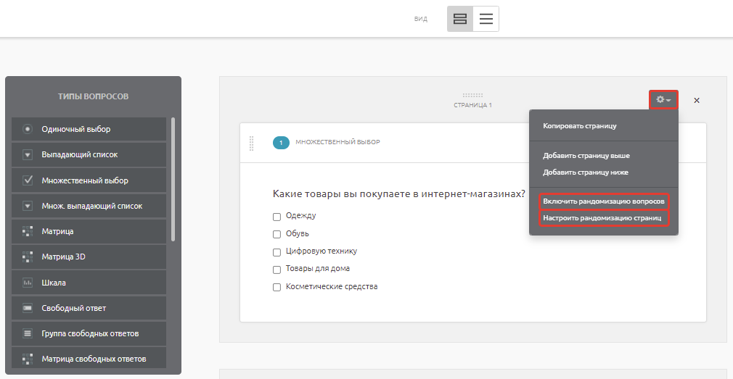
Рандомизация вопросов включается отдельно на каждую страницу, рандомизация страниц — по всей анкете, но вы можете установить, какие именно страницы будут отображаться пользователю в случайном порядке. Для этого необходимо отметить галочкой нужные страницы во всплывающем окне:
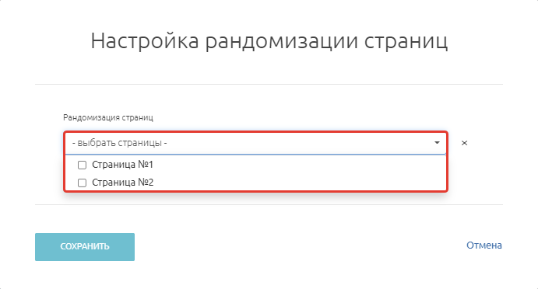
При включении функции рандомизации в левой части создаваемых вами страниц появляются иконки в виде переплетающихся стрелок. Черная иконка соответствует рандомизации вопросов, красная — рандомизации страниц:

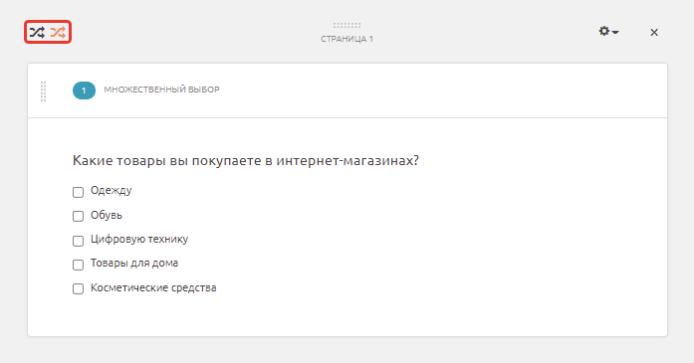

Проведение А/В-тестирования
Функция А/В-тестирования позволяет выбрать оптимальное решение среди других возможных. Например, определить, какой рекламный ролик привлечет внимание целевой аудитории.
Чтобы провести А/В-тестирование в редакторе анкет среди типов вопросов выберите Текстовый блок, перейти во вкладку Настройки и поставьте галочку рядом с пунктом Включить A/B-тестирование.
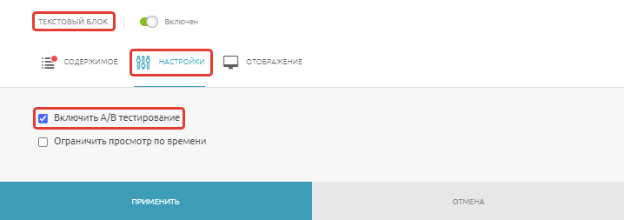
Далее необходимо вернуться во вкладку Содержимое и ввести данные для первого варианта. Выделенное поле является обязательным для заполнения. Вы можете добавить в него медиафайл, описание тестируемого продукта или ссылку, например, на один из вариантов лендинга.
Также есть возможность ввести название варианта. Рядом с этим полем вы увидите частоту его показа — она изменится автоматически, когда вы заполните данные для последующих вариантов.
Чтобы добавить еще один вариант для тестирования, нажмите на знак плюса. Далее нужно заполнить все поля аналогичным образом.
В случае второго и последующих вариантов, вам необходимо указать процентную долю респондентов, которым он будет показываться. После того, как вы зададите значение, изменится частота показа и в первом варианте.
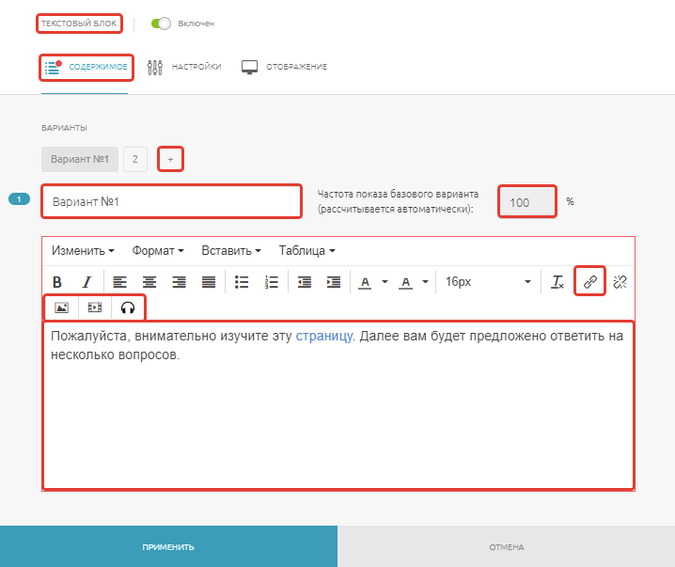
Важно! Вы можете добавить не более 10 вариантов для тестирования. При этом обратите внимание, как будет распределена частота показа каждого из них. Например, если для 2 и 3 варианта вы зададите значение 50%, то у 1 варианта частота показа будет равна 0%.

Настройки анкеты

Настройка параметров отображения анкеты
Данные настройки отвечают за то, каким образом вашу анкету видят респонденты. В любой момент вы можете просмотреть изменения, внесенные в анкету. Для этого нажмите на значок с глазом в верхней панели, около названия анкеты, или на ссылку Посмотреть.

Загрузка логотипа
Вы можете загрузить логотип вашей компании или другое изображение.

Название анкеты
Вы можете изменить первоначальное название анкеты, которое дали при её создании, а также снять/добавить галочку Отображать название анкеты при её заполнении.

Страница приветствия
На данной странице вы можете поприветствовать своих респондентов и добавить всю нужную информацию: написать о цели анкетирования, дать ссылку на свой сайт для ознакомления и пр.
Используйте инструменты для редактирования/форматирования: изменяйте формат, цвет и размер шрифта и пр.
Также вы можете оставить текст, установленный по умолчанию.
Внимание! Поставьте галочку около Отображать страницу приветствия, если хотите, чтобы респонденты видели данную страницу и уберите галочку, если хотите скрыть страницу приветствия.
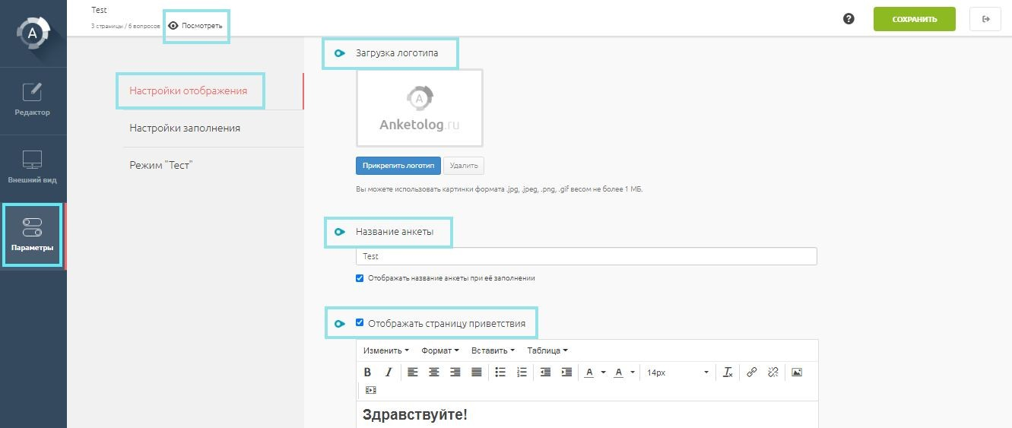

Отображение текста на странице завершения
На данной странице вы можете поблагодарить респондента за заполненную анкету. Страница завершения показывается участнику всегда. Если вы хотите, чтобы респондент был перенаправлен на определенный сайт/страницу после заполнения анкеты, перейдите к Настройке редиректов.

Также вы можете создать несколько страниц завершения. Это полезно, если вам нужно показать разную информацию определенным группам респондентов. По умолчанию участникам показывается страница завершения №1. Если вы хотите добавить еще страницы, нажмите на значок плюса.
Правила отображения страниц завершения настраиваются в разделе «Логические правила» в окне редактирования вопроса.
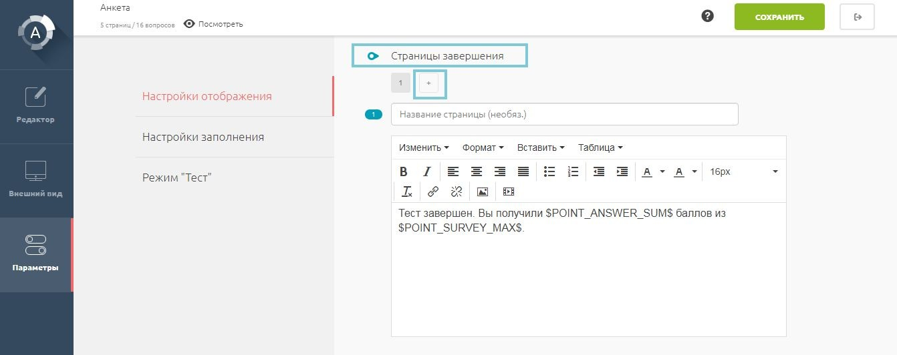

Текст на странице дисквалификации
Эту страницу увидят респонденты, не прошедшие скрининг, который вы настраивали в
Логических правилах.
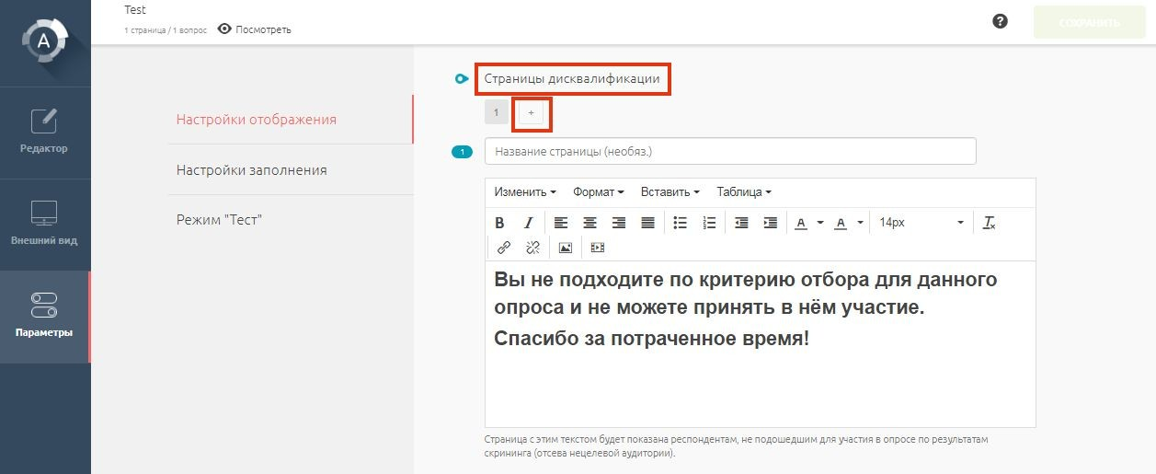
Если скрининг в вашей анкете не настроен, данная страница отображаться не будет. Вы также можете создать несколько страниц дисквалификации.

Показ количества вопросов в анкете
Если вы не хотите афишировать количество вопросов вашей анкеты (чтобы не испугать респондента, например), советуем выбрать вариант Скрыть.

Показ шкалы прохождения анкеты
Данная функция позволяет пользователям видеть, на каком этапе прохождения анкеты они находятся. Она установлена по умолчанию. Если вам необходимо отключить эту настройку, перейдите в параметры анкеты и выберите вариант Скрывать.

Тексты кнопок
Здесь можно менять тексты всех кнопок, с которыми предстоит взаимодействовать респонденту.

Кнопки соцсетей на странице завершения
Вы можете расположить кнопки выбранных соцсетей на странице, если хотите, чтобы респонденты делились вашей анкетой в социальных сетях. Если данная функция вам не нужна, нажмите Скрывать.

Отображение собственных анкет на странице завершения
Вы можете настроить отображение ранее созданных вами анкет с просьбой к заполнению на странице завершения опроса. Для этого нажмите Выбрать анкеты под графой Отображение собственных анкет на странице завершения и отметьте галочкой нужные анкеты.

Настройка редиректов
Эта функция позволяет автоматически перенаправлять респондента на заданный ресурс и фиксировать его конечный статус (завершил опрос, дисквалифицирован, дисквалифицирован по квоте).
Чтобы настроить функцию, перейдите в Параметры анкеты, далее — в Настройки отображения и прокрутите вниз до конца страницы.
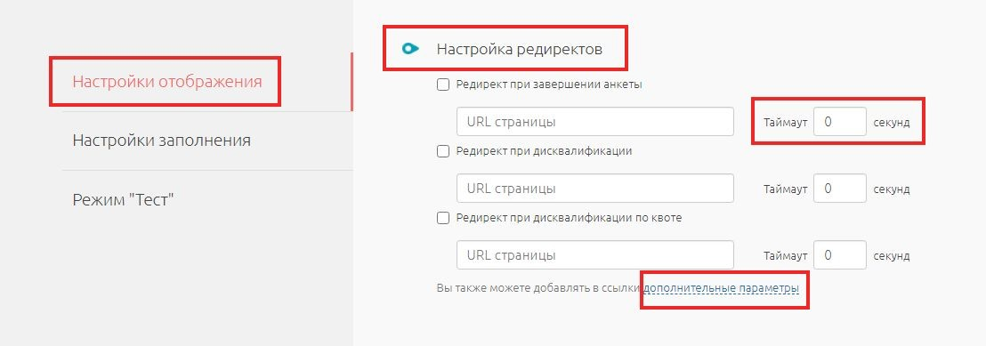
Также можно указать, сколько времени респондент будет видеть текущую страницу завершения, прежде чем перейдет на другой ресурс. Для этого введите количество секунд в графе Таймаут.
Кроме того, вы можете добавить в ссылку дополнительные параметры, благодаря которым будет проще анализировать полученные результаты и находить нужного пользователя в списке результатов.

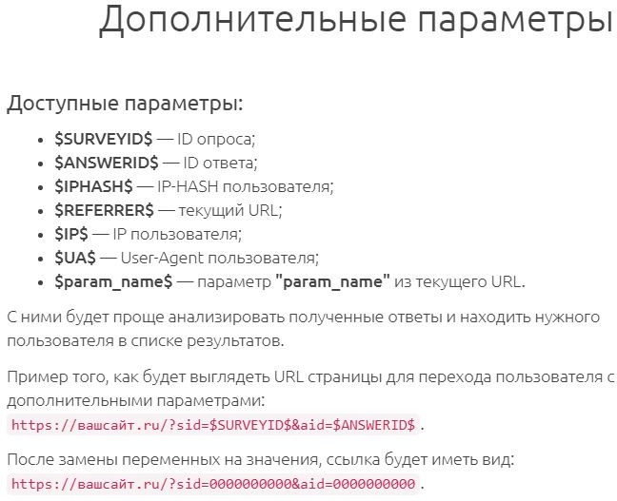

Настройки заполнения анкеты
Данные настройки отвечают за то, каким образом вашу анкету будут заполнять респонденты.

Повторное заполнение анкеты
Если вы хотите сохранить уникальность заполнения анкеты и избежать повторений, настройте возможность заполнения один раз каждым пользователем.
Вы можете выбрать одну из трех опций, определяющих тип запрета на повторное заполнения анкеты:
- Запретить по IP. Факт заполнения анкеты фиксируется с помощью IP-адреса, попытка повторного заполнения анкеты с одного ip-адреса блокируется нашей системой.
- Запретить по cookie. Наша система заблокирует попытку повторного заполнения анкеты, если информация о первом заполнении сохранилась в cookie пользователя.
- Запретить по ip + cookie. Выбор этого параметра активирует обе функции одновременно, что делает практически невозможным повторное заполнение анкеты одним пользователем.
Обратите внимание! Если в вашей организации IP-адрес одинаков для всех рабочих компьютеров, то вам следует установить галочку Разрешить, чтобы заполнение анкеты было возможным для всех сотрудников.

Captcha перед завершением анкетирования
Чтобы избежать автоматического заполнения анкеты ботом/роботом, выберите Показывать капчу (буквенно-цифровой код).

Ограничить время заполнения анкеты
Вы можете указать временной интервал (в секундах), в течение которого респондент может заполнять анкету. По истечении заданного времени заполнение анкеты завершится, и респондент увидит страницу завершения. Неотвеченные вопросы отобразятся в статистике в виде пропусков.

Завершить анкету по времени
Вы можете установить дату, после наступления которой опрос завершится автоматически, и респонденты больше не смогут заполнять анкету.

Завершить анкету по количеству ответов
Вы можете установить количество ответов, после получения которых опрос завершится автоматически, и респонденты больше не смогут заполнять анкету.
Отображать кнопку Назад
Если кнопка назад будет показана респонденту, он сможет вернуться назад к вопросу, ответ на который дал неверно или ошибочно.

Язык заполнения анкеты
Доступен выбор двух языков: русского и английского.
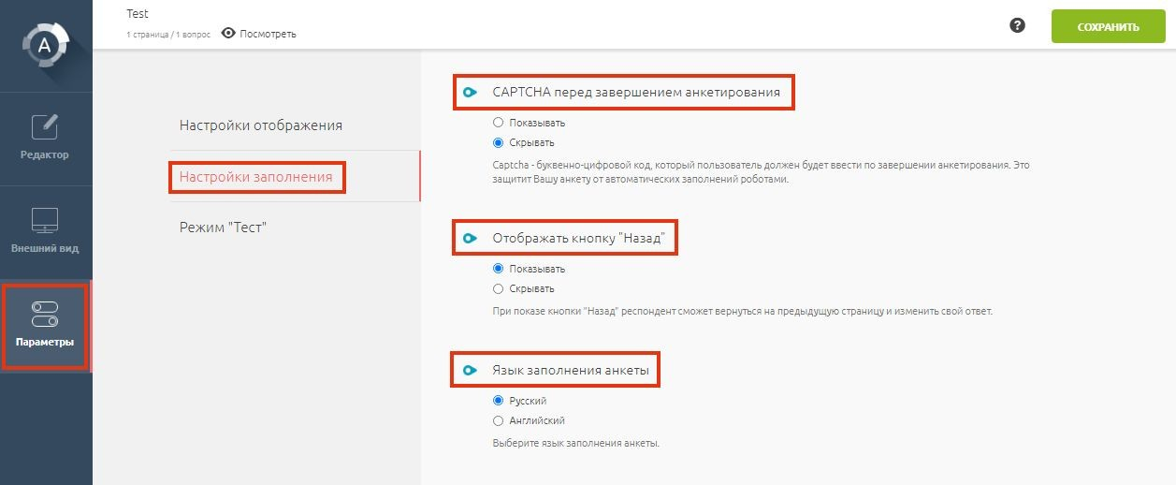

Доступ к заполнению по логину и паролю
Передвинув тумблер в этом разделе вправо, вы ограничите доступ респондентов к анкете, по логину и паролю, который введет в открывшемся окне. Вы можете ввести несколько логинов и паролей для одной анкеты.
Доступность анкеты с устройств
Вы можете ограничить доступ к заполнению анкеты по типу устройства (ПК, планшет или телефон), отметив галочкой только нужные вам устройства.
Доступ к заполнению по IP
Вы можете разрешить или запретить доступ к заполнению анкеты с конкретных IP-адресов. По умолчанию заполнение анкеты доступно всем пользователям. Если вы хотите запретить прохождение отдельным респондентам или сделать анкету доступной только для определенных лиц, активируйте пункт Доступ к заполнению по IP. В результате появятся поля для заполнения: Белый список и Черный список.
В этих полях укажите список IP-адресов. Если задан только белый список — доступ к анкете разрешен только с тех адресов, которые в нем есть; если заданы и белый, и чёрный списки — доступ возможен только с адресов, которые есть в белом списке, если их при этом нет в черном; если задан только чёрный список — анкета доступна со всех адресов, кроме тех, что есть в списке. Каждый адрес записывается с новой строки. Подробнее о заполнении Белого и Черного списка можно прочитать в примечании под полями.

Настройка внешнего вида анкеты
Здесь можно выбирать цветовую схему из предложенных или же создать пользовательскую схему, настраивая цвета различных элементов анкет: Основной цвет, Основной цвет вопроса, Дополнительный цвет вопроса, Основной цвет фона, Фон верхнего колонтитула, Фон нижнего колонтитула, Основной цвет текста, Дополнительный цвет текста 1, Дополнительный цвет текста 2, Цвет названия анкеты, Цвет текста ошибки, Основной цвет границы.
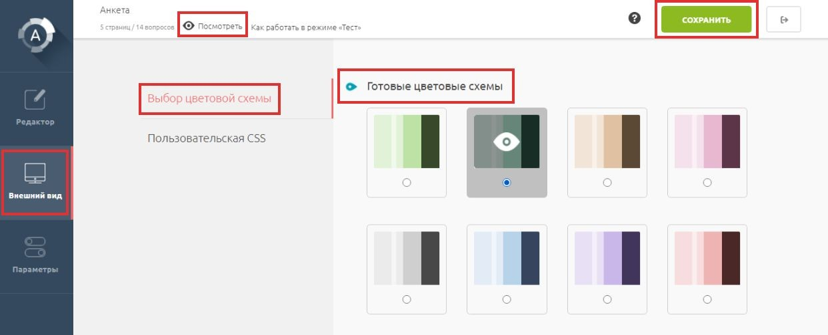
Для каждого элемента можно выбрать цвет из палитры или ввести код цвета в таблице HTML. Чтобы просмотреть, как именно схема отображается применимо к вашей анкете, нажмите на значок Посмотреть в верхней панели.
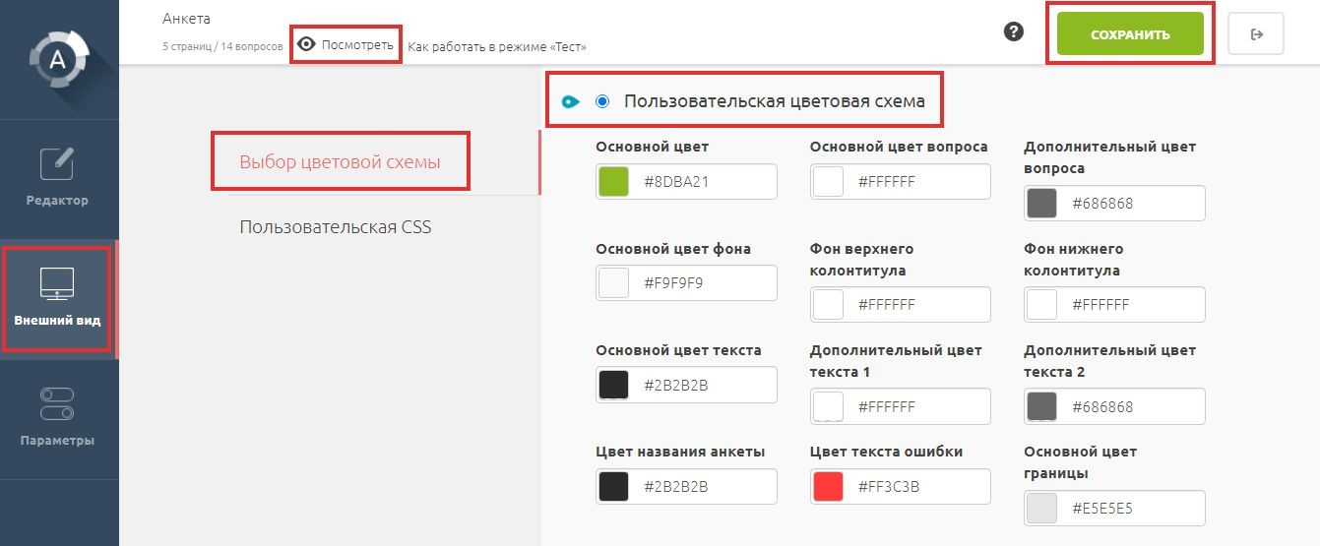
В Пользовательской CSS вы можете самостоятельно ввести строки кода в поле и изменить дизайн любого элемента вашей анкеты — названия, кнопок и пр.
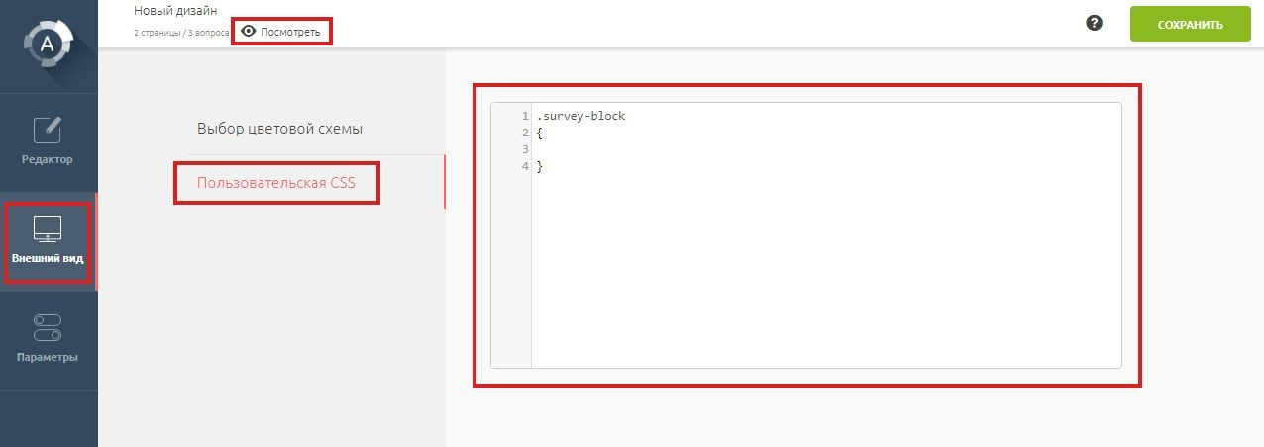

Режим «Тест»
При активации режима Тест в вопросах типов Одиночный выбор, Множественный выбор, Выпадающий список, Множественный выпадающий список вариантам ответа можно присвоить баллы, а после тестирования показать участнику его результаты на странице завершения.
Чтобы перейти в режим Тест, откройте вкладку Параметры, выберите Режим “Тест”, далее — Включить.
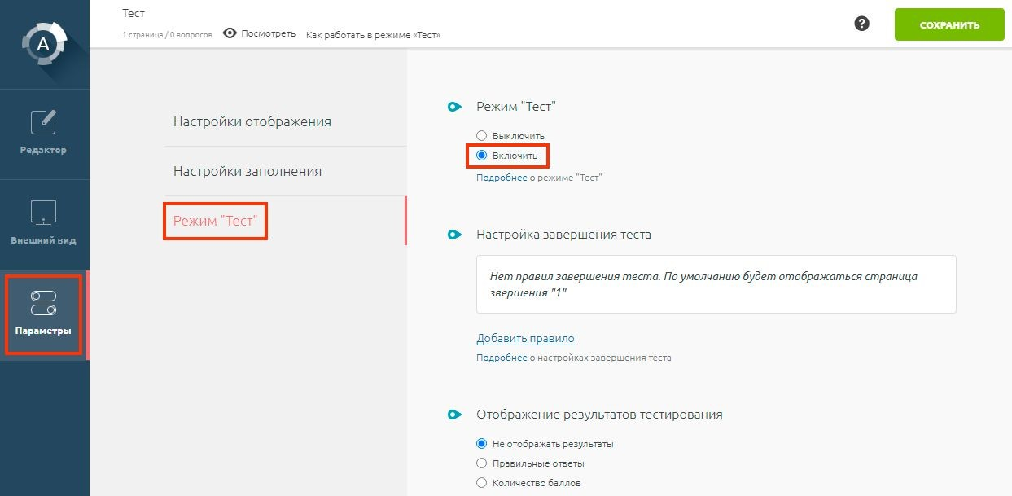
Для того чтобы установить количество баллов вариантам ответа, перейдите в Редактор, далее — к редактированию нужного вопроса и укажите количество баллов рядом с вариантом:
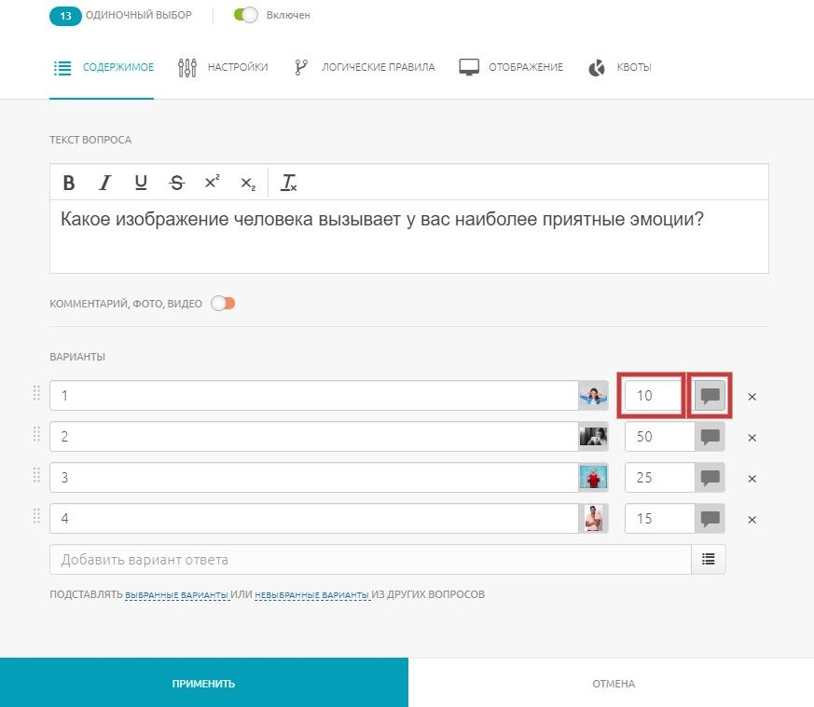

Вы можете присваивать вариантам ответа баллы в виде отрицательных или дробных чисел. Если вы хотите обозначить варианты ответа как верные или неверные, то рядом с правильным вариантом поставьте 1 балл, рядом с неправильным — 0 баллов.

Нажмите на соседний значок речь, если хотите добавить текстовый комментарий, который будет показываться участнику при выборе этого варианта ответа.
Чтобы показать участнику его результаты тестирования на странице завершения, перейдите к Отображению результатов тестирования во вкладке Режим “Тест” и выберите опцию настройки результатов:
- Правильные ответы — в результатах теста появятся специальные отметки, обозначающие верный и неверный ответы. Для корректной настройки этого режима рекомендуется рядом с правильным вариантом ответа ставить 1 балл, рядом с неправильным — 0 баллов.
- Количество баллов — после завершения тестирования участник увидит полученное кол-во баллов в каждом заполненном вопросе.
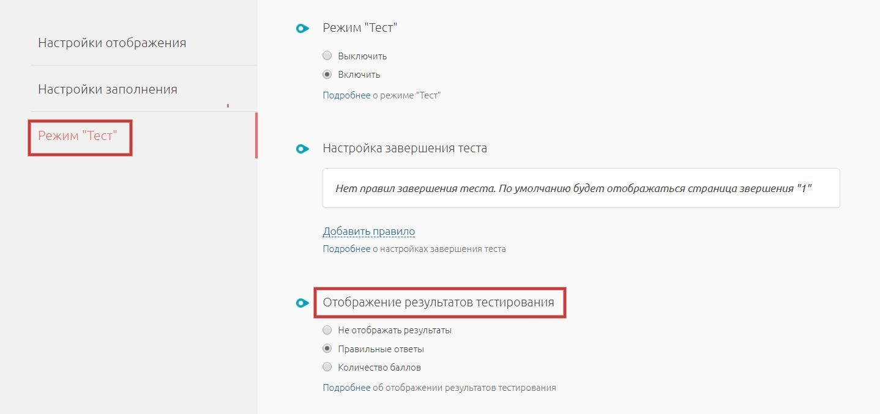
Важно! Чтобы участникам отображались результаты теста, на страницу завершения нужно добавить специальные переменные. После вставки переменной подсчет результата происходит автоматически. Доступны следующие переменные:
- $POINT_ANSWER_SUM$ — сумма баллов по итогу теста;
- $POINT_ANSWER_PERCENT$ — процент от максимальной суммы баллов теста;
- $POINT_SURVEY_MAX$ — максимальная сумма баллов теста.
Пример: Тест завершен. Вы получили $POINT_ANSWER_SUM$ баллов из $POINT_SURVEY_MAX$.
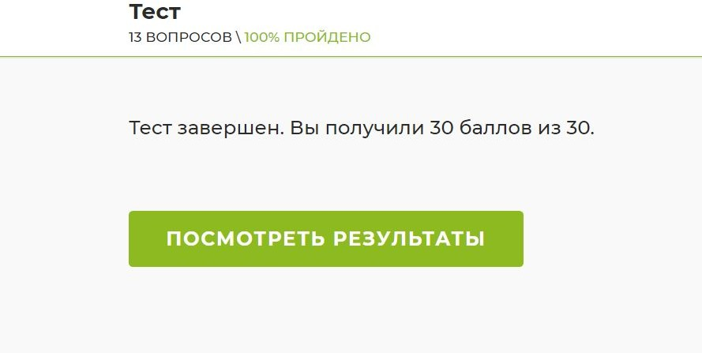

Также вы можете выбрать, какая страница завершения будет показываться участнику тестирования в зависимости от его результатов. Для этого:
- во вкладке Режим “Тест” перейдите к Настройкам завершения теста и нажмите на ссылку Добавить правило;
- выберите страницу, которая будет показана респондентам, набравшим определенную сумму баллов (общее количество всех полученных баллов) или процент баллов (процент от общей суммы баллов);

- задайте условия, при которых будет показана страница завершения: укажите знак сравнения (равно, больше, меньше и т. д.) и количество баллов, которое должен набрать респондент;
- при создании двух и более условий укажите, как будет работать правило: при совпадении любого условия («ИЛИ») или всех («И»).
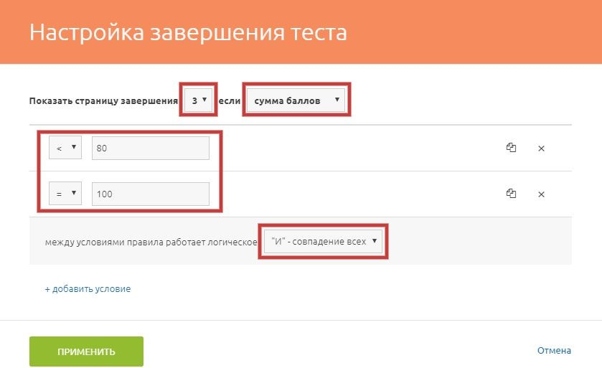
Важно! По умолчанию после прохождения теста участник переходит на страницу завершения №1. Вы можете добавить свои страницы завершения в Настройках отображения.

Сбор ответов
Доступно три типа сбора ответов на анкету.
С помощью ссылки, которая генерируется при создании анкеты автоматически, но вы можете изменить ее в разделе Действия в правой части экрана. В окне редактирования ссылки вы можете поставить ограничение на количество ответов по этой ссылке.
Также вместе с текстовой ссылкой генерируется QR-код, который можно открыть, нажав на соответствующую иконку в разделе Ссылка.
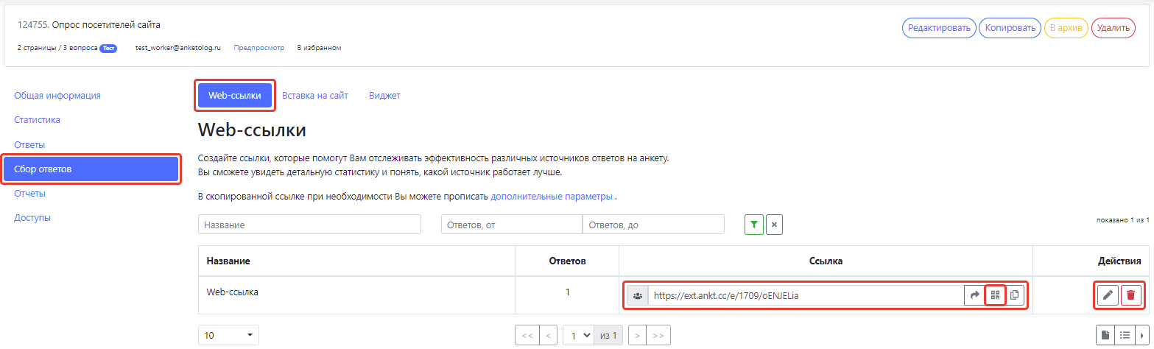

Второй способ — вставка анкеты на сайт. Участники опроса смогут заполнять ее прямо на вашем сайте. Для этого просто скопируйте указанный HTML-код и вставьте его в нужное место на любой странице сайта.
Ширина анкеты подстраивается под размеры области установки. Дизайнерские решения соответствуют выбранной цветовой схеме в анкете.
Встроенная анкета является фреймом и не имеет настроек на странице завершения анкетирования.
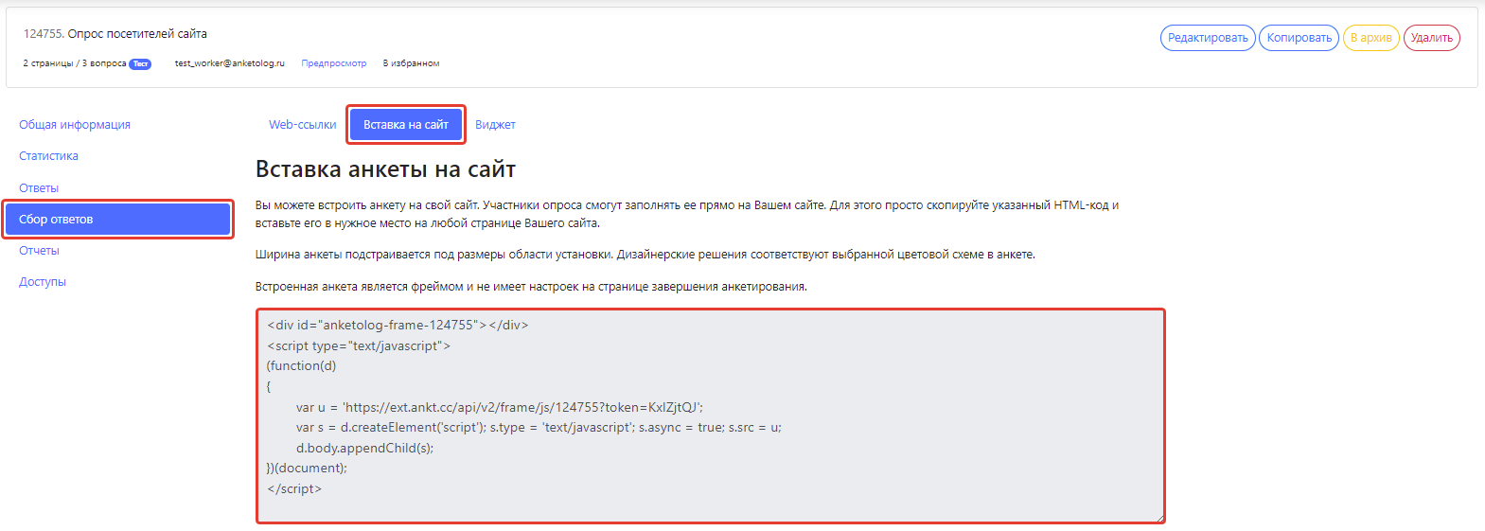
Третий способ, виджет для сайта, по технологии размещения похож на способ «Вставка анкеты».
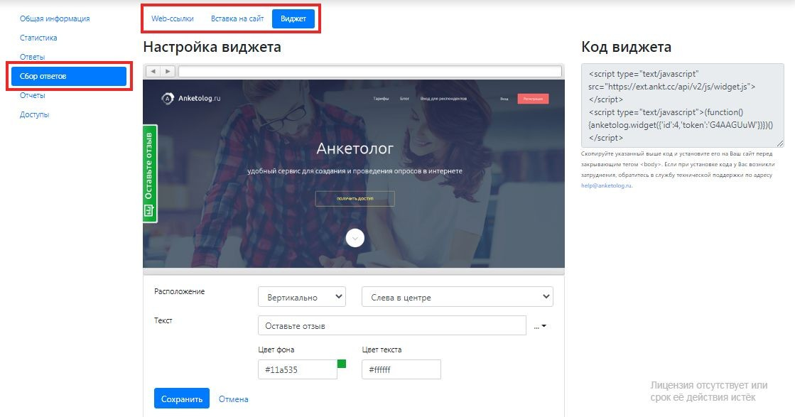
Но сам виджет представляет собой специальную кнопку, при нажатии на которую появляется окно. В этом окне посетитель сайта и заполняет анкету.
Виджет подходит для форм регистрации, средств обратной связи и прочего. Вам также нужно будет настроить его дизайн.
В правой части экрана вы увидите код виджета, который можно скопировать на сайт перед закрывающим тегом <body>.
В блоке Настройка виджета вы можете отредактировать внешний вид виджета-кнопки.
Далее выберите Расположение виджета: вертикальное или горизонтальное. Расположение виджета на странице, например, слева в центре, слева внизу и т. д.
Вы можете ввести как свой Текст виджета, так и выбрать из существующих, нажав на три точки рядом с полем (например, оставить отзыв, подать заявку и т. д.)
Также вы можете задать цвет фона и цвет текста html-кодом цвета, либо выбрав из цветовой палитры (нажмите на квадрат около нужного пункта). После завершения настройки виджета нажмите Сохранить.
Все изменения виджета отображаются в интерактивном окне настройки.
Ограничение возможности заполнения анкеты по ссылке более 1 раза
Вы можете устанавливать запрет на заполнение анкеты более 1 раза по дополнительной ссылке. Такая ссылка становится уникальной.
Чтобы активировать функцию, нажмите Добавить ссылку и Добавить списком и поставьте галочку в чек-боксе Одноразовая ссылка.

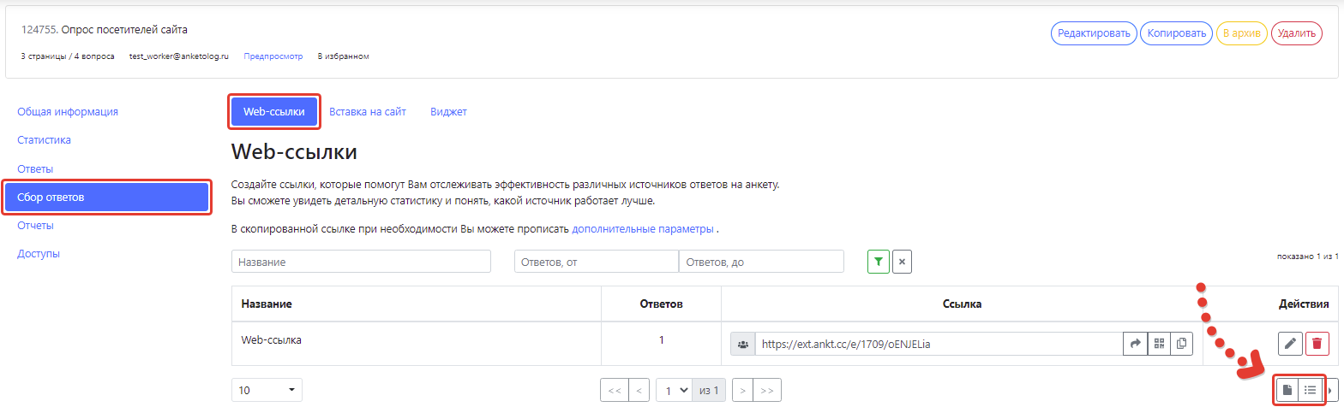
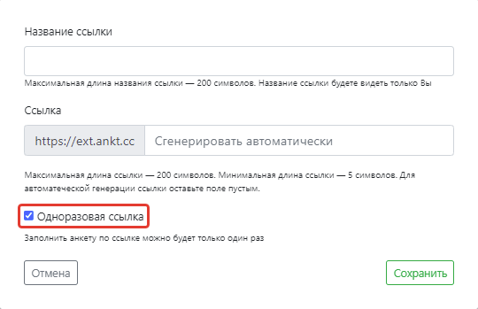
Функция одноразовой дополнительной ссылки полезна в случае, если вы производите адресную рассылку анкеты, например, по сотрудникам, и вам важно, чтобы все респонденты прошли опрос только один раз. Это минимизирует возможность внешнего влияния на итоговый результат и его искажение.

Успешных опросов!

help@anketolog.ru 8 (983) 126 2772 anketolog.ru

